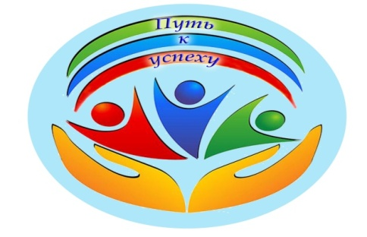 

**МУНИЦИПАЛЬНОЕ АВТОНОМНОЕ ДОШКОЛЬНОЕ ОБРАЗОВАТЕЛЬНОЕ УЧРЕЖДЕНИЕ**

**ДЕТСКИЙ САД ОБЩЕРАЗВИВАЮЩЕГО ВИДА №9 «ВАСИЛЕК» Г. ГРЯЗИ ГРЯЗИНСКОГО МУНИЦИПАЛЬНОГО РАЙОНА ЛИПЕЦКОЙ ОБЛАСТИ**

**ПРОЕКТ ПО СОЗДАНИЮ ЛИЧНОСТНО-РАЗВИВАЮЩЕЙ ОБРАЗОВАТЕЛЬНОЙ СРЕДЫ**

**«ДЕТСКИЙ САД – ТЕРРИТОРИЯ СОТРУДНИЧЕСТВА, ТВОРЧЕСТВА И УСПЕХА»**

**Чурилова Татьяна Александровна**

**заведующий МАДОУ Климова Ирина Викторовна**

Отюцкая Лидия Ивановна заведующий кафедры, доцент

заместитель заведующего кафедры педагогики и

Плотникова Татьяна Николаевна психологии и психологии

педагог-психолог ЛИРО,к.п.н.

Стахиева Татьяна Алексеевна

тьютер ГОАОУ «Центр поддержки одаренных детей «Стратегия»

2020 год

**Оглавление**

Введение………………………………………………………………………………………………………… 3

1. Информационно-аналитическое обоснование проекта …………………………………….…………………. 6

* 1. Информационная справка об образовательной организации и ее среде…………………………… 6
  2. Использованные методы анализа, выводы из анализа……………………..........................................8

1. Целевой блок проекта…………………………………………………………………………………………… 21
   1. Видение ЛРОС ОО с новой конфигурацией типов (новой доминантной) и улучшенными показателями по характеристикам………………………………………………………………………………………………………23

2.2. Видение новых возможностей, создаваемых ЛРОС в ОО для детей и взрослых………………………..30

2.3. Образ желаемого состояния ДОУ (по формуле «3»+ «2»)………………………………………..……… 24

2.4. Видение главных результатов жизнедеятельности ДОУ после создания ЛРОС……………………… 26

1. Стратегия и тактика создания ЛРОС…………………………………………………………………………….. 28
   1. Стратегический план важнейших изменений для создания ЛРОС (по формуле«3»+ «2»)………… 28
   2. Уточнение целей по годам………………………………………………………………………………….39
   3. Конкретный план реализации важнейших изменений в ДОУ для создания ЛРОС, конкретные мероприятия проекта (по формуле«3»+ «2»). управленческое сопровождение проекта………………………………………………………………………………………………………………………41

Приложения………………………………………………………………………………………………………… 59

ВВЕДЕНИЕ

*«****Нет такой стороны воспитания, понимаемого в целом, на которую обстановка не оказывала бы влияния, нет способности, которая находилась бы в прямой зависимости от непосредственно окружающего ребенка конкретного мира» (Е.И. Тихеева).***

Современный мир информационно насыщен и стремительно изменяется. Общество выдвигает высокие требования к качеству образования в образовательных учреждениях, в том числе дошкольных, но зачастую ОУ не в силах создать необходимые условия для формирования личности воспитанника ДОУ. Одна из основных задач – преодолеть этот разрыв, создать необходимые условия для формирования личности ребенка, подготовленного к жизни в современном обществе.

В дошкольном детстве у ребенка формируются не столько специальные знания, умения и навыки, сколько система универсальных способностей, которые делают его полноправным и суверенным представителем человеческого рода, общества. Это происходит в процессе освоения им мира культуры человечества на том этапе ее развития, который ребенок застает при рождении.

Современная образовательная среда ДОУ – создание условий развития ребенка (создание развивающей образовательной среды), открывающих возможности для его позитивной социализации, его личностного развития (индивидуализации), развитие инициативы и творческих способностей на основе сотрудничества со взрослыми и сверстниками и соответствующим возрасту видам деятельности.

Одним из эффективных путей решения данной проблемы является создание в образовательной организации личностно-развивающей образовательной среды (ЛРОС). ЛРОС - институционально ограниченная совокупность возможностей для развития личности детей, возникающих под влиянием педагогически спроектированных организационно - технологических и пространственно-предметных условий, а также случайных факторов в контексте событийного взаимодействия членов образовательного сообщества.

Назначение проекта – формирование согласованной, адекватной вызовам времени образовательной среды, в которой системно и целенаправленно связаны содержание образования, организация образовательного процесса, психологическое сопровождение, предметно-пространственная среда и т.д. Одним из важнейших аспектов проекта является ее основополагающий, системный характер. Проект создания ЛРОС – основа жизнедеятельности ДОУ в краткосрочной и долгосрочной перспективе.

Миссия ДОУ, заложенная в Программе развития и основной образовательной программе – создание условий для личностного развития воспитанников в соответствии с их способностями и склонностями, социальная адаптация в обществе в условиях системного и действенного взаимодействия с социумом и семье созвучна идеи проекта по созданию ЛРОС. Тем не менее, данный проект предполагает внесение изменений в основную образовательную программу ДОУ, он является основой разработки новой программы развития, ключевым среди других проектов, реализуемых в учреждении. Теоретическая основа разработки проекта - научные исследования профессора В.А. Ясвина по проблеме проектирования образовательной среды, влияния среды на развитие личности воспитанников и качество жизни ДОУ, а также научные труды профессора А.М. Моисеева в области развития образовательных систем, стратегического управления.

В разработке проекта участвовала управленческая команда, педагоги, родители, социальные партнёры.

В декабре 2019 года на заседании педагогического совета были представлены результаты работы по анализу текущего состояния образовательной среды ДОУ, концепция проекта создания ЛРОС, обозначены задачи, которые требуют решения, проведены тренинговые и интерактивные мероприятия с целью формирования в коллективе будущего образа новой ЛРОС ДОУ.

Следующим этапом стала доработка проекта создания ЛРОС. С этой целью было организовано обсуждение проекта на заседаниях МО воспитателей, творческой группы педагогов ДОУ. На этом этапе к работе подключились наиболее заинтересованные и активные педагоги. Промежуточным итогом проведенной работы станет согласование итогового проекта с родительским комитетом ДОУ, с социальными партнерами и утверждение проекта создания ЛРОС ДОУ педагогическим советом.

Ознакомили с идеей проекта педагогов и актив родителей, которые поддержали идеи проекта и приняли участие в экспертной оценке текущего состояния образовательной среды. Воспитанники старших возрастных групп приняли участие в эмоциональной оценке среды. Для педагогов проведен обучающий семинар по ознакомлению с теоретическими аспектами создания ЛРОС, по итогам которого педагоги были привлечены к экспертизе среды и формированию проектной команды. К обсуждению проекта и к его разработке в той или иной мере были привлечены все участники образовательного процесса, социальные партнеры. Считаем, что от степени их вовлеченности и согласованности с ними во многом зависит успешная и эффективная реализация проекта. Работа по созданию проекта нашла свое отражение в Интернет-сообществе «Семейный клуб «Семь - Я» МАДОУ д/с №9 г. Грязи» (В Контакте), на сайте ДОУ, на информационном стенде «Инновация». Дальнейшее информационное продвижение потребует специального сопровождения, что найдет свое отражение в разделе, посвященном стратегии и тактике создания ЛРОС.

Идеи, решения, рожденные в ходе совместной деятельности, нашли отражение в проекте.

Проект разрабатывался при поддержке представителей Фонда Сбербанка России «Вклад в будущее», преподавателей МГПУ.

1. ИНФОРМАЦИОННО-АНАЛИТИЧЕСКОЕ ОБОСНОВАНИЕ ПРОЕКТА
   1. ИНФОРМАЦИОННАЯ СПРАВКА ОБ ОБРАЗОВАТЕЛЬНОЙ ОРГАНИЗАЦИИ И ЕЕ СРЕДЕ

Детский сад расположен в одном из промышленных микрорайонов города с развитой инфраструктурой: культиваторный завод, технический колледж, гимназия №3, филиал центральной районной библиотеки и детской школы искусств, физкультурно-оздоровительный комплекс «Дельфин». Удобная транспортная развязка способствует комфортному посещению нашего учреждения (всех зданий) детьми других районов города.

Такая ситуация дает ДОУ возможность использовать ресурсы социального пространства для формирования устойчивой системы ценностей ребенка, оптимизации взаимодействия взрослого и дошкольника, успешной социализации ребенка, развития его творческого потенциала, педагогам предоставляет возможность реализации личностно ориентированного подхода к воспитаннику, а также совершенствованию профессиональной компетентности. Использование сложившихся условий социального пространства ДОУ необходимо рассматривать как один из ресурсов для создания ЛРОС (социальный компонент среды ДОУ).

Специфика структурно-организационной системы ДОУ (дошкольное учреждение размещено в 3-х отдельно стоящих зданиях (основное здание – 12 возрастных групп, в присоединенных зданиях – соответственно 4 и 2 возрастных групп) предполагает разработку стратегии и тактики построения единого образовательного пространства с равными возможностями для каждого ребенка на основе комплексного исследования среды.

Образовательный процесс осуществляет высокопрофессиональный коллектив педагогов: 87,5% имеют высшую и первую квалификационные категории), 12% – молодые специалисты. Среди них - победители и призеры муниципальных и региональных этапов Всероссийских профессиональных конкурсов «Воспитатель года», «Воспитатель России» в номинациях «Лучший профессионал образовательной организации» (2017, 2019 годы), «Лучший воспитатель образовательной организации (2017, 2018 годы), победитель Всероссийского конкурса имени Л.С. Выготского (2018 год), победитель Всероссийского конкурса «Достижения образования» (2019 год). Коллектив ДОУ имеет опыт инновационной деятельности (2013-2017 год - реализация инновационного проекта ЛИРО «Создание модели здоровьесберегающей среды ДОУ», 2017-2020 год - реализация инновационного проекта в рамках региональной инновационной площадки по организации сетевого взаимодействия с семьей и социумом, обеспечивающего социально-личностного развития личности), что свидетельствует о его готовности к инновационным преобразованиям, умению работать в команде.

Анализсоциального паспорта ДОУ свидетельствует о том, что воспитанники ДОУ из семей различного социального статуса, имеющие разный уровень образования. Данные сведения использовались в программе развития ДОУ для определения перспектив развития, потребностей воспитанников.

Со стороны ДОУ необходимо создать равные условия для каждой семьи для полноценного развития детей именно в образовательном учреждении за счет расширения услуг дополнительного образования, психолого-педагогической поддержки, создания личностно-развивающей образовательной среды.

В настоящее время в ДОУ уже организовано взаимодействие с семьями воспитанников через работу семейных и родительских клубов, ориентированных на совместную деятельность педагогов, родителей и воспитанников. Семейный клуб «Семь - Я» - победитель регионального конкурса практик клубов молодых семей в 2018 году.

Педагоги ДОУ имеют опыт взаимодействия с социумом, сложились определенные традиции сотрудничества.

Воспитанники успешно участвуют в конкурсах муниципального, регионального и Всероссийского уровней по различным направлениям.

ДОУ имеет хорошую материально-техническую базу во всех зданиях, оснащено необходимым оборудованием для организации образовательного процесса и досуговой деятельности воспитанников.

Однако, в связи с переуплотнением в основном здании под групповые помещения переоборудован физкультурный зал, музыкальный зал совмещен с физкультурным. Присоединенные здания – нетиповые, что в некоторой степени негативно влияет на организацию воспитательно-образовательного процесса и развитие образовательной среды.

В рекреациях основного здания ДОУ создан мини-музей «Русское наследие», «Уголок сказки».

Результаты исследования среды дошкольного учреждения показали недостаточно эффективное использование общих пространств, были выявлены «серые» зоны, требующие заполнения определенным содержанием, направленным на развитие эмоциональной сферы участников образовательного пространства и несущими информацию.

* 1. ИСПОЛЬЗОВАННЫЕ МЕТОДЫ АНАЛИЗА, ВЫВОДЫ ИЗ АНАЛИЗА

Аналитико-прогностическое обоснование проекта включает результаты, полученные на основе анализа данных, проведенных исследований. Исследования проводились с использованием следующего инструментария:

- методика анализа образовательной модели школы (автор В.А. Ясвин),

- методика векторного моделирования образовательной среды (автор В.А. Ясвин),

- методика диагностики организационной культуры (автор В.А. Ясвин),

- количественные параметры оценки среды (автор В.А. Ясвин);

- SWOT- анализ,

- проблемный анализ, использовались данные внутреннего мониторинга.

По итогам проведённых исследований можно заключить следующее:

1. ***Методика векторного моделирования среды развития личности (В.А. Ясвин)***

Результаты экспертизы дошкольной среды показали, что она имеет смешанный характер, где преобладает в основном «творческая» среда с элементами «карьерной» и «безмятежной» (*рис. 1,2,3; табл.2,3).*

|  |  |  |
| --- | --- | --- |
|  |  | D:\графики-проекты\администрация.png |
| *Рисунок 1. Оценка соотношения различных типов образования среды педагогами – преобладание творческой среды* | *Рисунок 2. Оценка соотношения различных типов образования среды родителями – преобладание творческой среды* | *Рисунок 3. Оценка соотношения различных типов образования среды администрацией – преобладание карьерной среды* |

Под воздействием «общественного ветра» вектор смещается в сторону карьерной среды, т.е. личность ребенка развивается в «карьерной» образовательной среде, что стимулирует высокую активность (81%) и имеет достаточную степень зависимости (62%) (*рис. 4)*

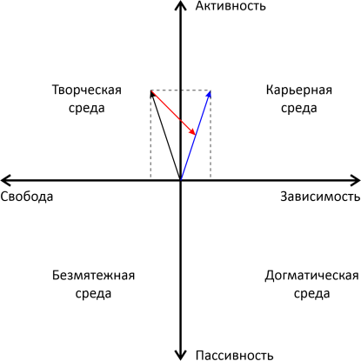

*Рисунок 4. Векторная модель образовательной среды*

1. ***Игровая методика «Измеритель эмоций»***

По итогам диагностики воспитанников «Измеритель эмоций» выявлены следующие дефициты: «безмятежная» среда, в которой дети испытывают приятные низкоэнергетические эмоции, у педагогов - дефицитов не выявлено *(рис.5,6)*

*Рисунок 5. Результаты диагностики эмоционального состояния воспитанников ДОУ*

*Рисунок 6. Результаты диагностики эмоционального состояния педагогов*

***3. Методика педагогической экспертизы среды ДОУ на основе комплекса количественных параметров***

*А). Проектирование развития среды ДОУ на основе экспертного анализа ее системных параметров*

По мнению опрошенных групп, (администрация и педагоги ДОУ) общими и наиболее выраженными показателями среды в учреждении являются: ***доминантность, устойчивость, безопасность, эмоциональность.***

Наименее выражены показатели: ***широта, интенсивность, активность*** *(рис. 7,8).*

|  |  |
| --- | --- |
|  |  |
| Рисунок 7. *Результаты экспертного анализа системных параметров среды ДОУ* | Рисунок 8. *Результаты экспертного анализа системных параметров среды ДОУ* |

*Б). Сравнительный экспертный анализ системных параметров среды ДОУ главного здания и структурных подразделений на основе комплекса количественных параметров*

Сравнительный экспертный анализ системных параметров среды ДОУ педагогами и администрации главного здания и структурных подразделений (присоединенных зданий) не выявил явных противоречий в оценке среды ДОУ.

|  |  |
| --- | --- |
|  |  |
| Рисунок 9. *Результаты сравнительного экспертного анализа системных параметров среды ДОУ педагогами главного здания и структурных подразделений* | Рисунок 10. *Результаты сравнительного экспертного анализа системных параметров среды ДОУ администрацией главного здания и структурных подразделений* |

Однако, педагоги и администрация структурных подразделений относят к низким параметр «когерентность», что может свидетельствовать о некоторой несогласованности влияния среды и с влияниями других факторов на личность ребенка. Возможно, что изменить ситуацию поможет вовлечение воспитанников в активную работу с социумом и семьей, педагогов – в активную работу профессиональных образовательных сообществ ДОУ.

*В). Диагностика организационной культуры педагогического коллектива*

|  |  |
| --- | --- |
|  | *F:\графики-проекты\организационная культура.png* |
| *Рисунок 11. Сравнительная характеристика оценки организационных культур главного и присоединенных ДОУ* | *Рисунок 12. Сравнительная характеристика оценки фактического и предпочтительного состояния организационных культур главного и присоединенных ДОУ* |

Анализ полученных данных показал определенные различия в характеристиках организационных культур, главного и присоединенных ДОУ. Коллектив главного ДОУ ориентирован преимущественно *на результативный*, а присоединенных – *на семейный тип культуры.*

Если для руководителей и педагогов главного ДОУ приоритетом является рейтинг, то для сотрудников, присоединенных ДОУ – это комфортный психологический климат в коллективах.

Главное ДОУ отличается также большой выраженностью элементов ролевой культуры, предполагающей четкость планирования, тщательность ведения документации, периодичность различных проверок и т.д., к чему коллективы присоединенных ДОУ психологически готовы в меньшей степени. Таким образом, главное ДОУ ориентированы на стабильность и контроль, а присоединенные – на гибкость и дискретность. Для создания единого образовательного пространства существует необходимость в активное вовлечение всех педагогов ДОУ в инновационную деятельность по созданию ЛРОС.

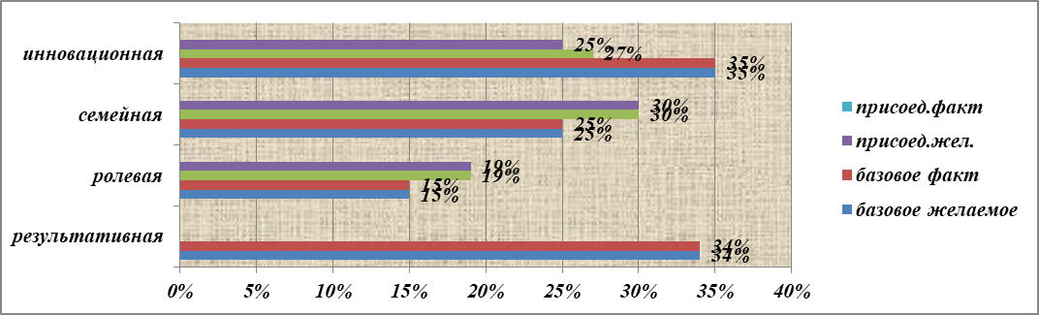

*Рисунок 13. Сравнительная характеристика оценки фактического и желаемого состояния*

*организационных культур, главного и присоединенных ДОУ*

При проектировании ЛРОС педагоги главного и присоединенных ДОУ единодушны в своем мнении и ориентированы на развитие *инновационного типа культуры (рис. 13)*

*Г). Показатели педагогической экспертизы среды ДОУ на основе комплекса количественных параметров*

Анализ показателей оценки количественных параметров образовательной среды в различных организационных условиях (главное здание и структурные подразделения ДОУ) различается незначительно (присутствует одинаковая степень «организационного патриотизма») – *(рис. 14).*

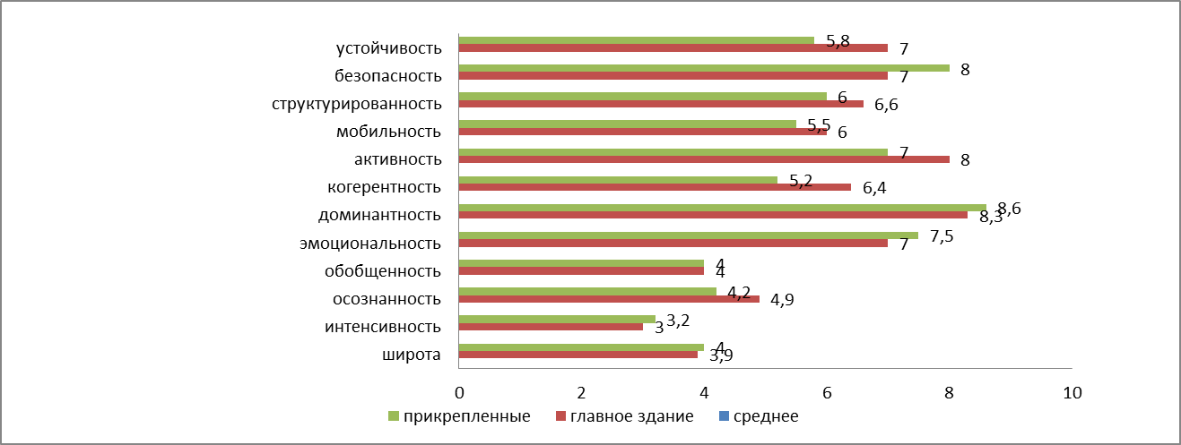

*Рисунок 14.**Средние значения показателей оценки количественных параметров образовательной среды в различных организационных условиях (главное здание и структурные подразделения ДОУ)*

По итогам исследований можно сделать вывод, что объединение не в полной мере проходило по механизму «слияния и поглощения» (концепция развития ДОУ, инновационная деятельность распространена на все структурные подразделения). Сохраняется общая тенденция в развитии ДОУ.

**Таблица 5. SWOD- анализ педагогической экспертизы среды ДОУ на основе комплекса количественных параметров**

|  |  |
| --- | --- |
| **Слабые стороны** | **Сильные стороны** |
| Невысокая доля «семейной» среды | Присутствие элементов «карьерной» образовательной среды предоставляет шанс для формирования честолюбивого типа личности ребенка |
| Невысокая доля «безмятежной» среды | Преобладание «творческой» среды, способствующей формированию свободного и активного типа личности |
| Невысокие показатели активности образовательной среды (степень взаимодействие с окружающим миром), интенсивности (степени насыщенности образовательной среды условиями, влияниями, возможностями, а также концентрированность их проявления), широты, образовательной среды | Высокие показатели устойчивости, безопасности, эмоциональности образовательной среды |

Приоритетные параметры развития среды ДОУ: ***активность, интенсивность, широта, обобщенность, эмоциональность.***

В ДОУ существует приоритет общественных интересов, преобладает коллективная форма воспитания, что негативно сказывается на свободном развитии ребенка. Хотя, по мнению большинства, чаще всего доминирует ситуация, когда педагог подстраивается к ребенку. Можно констатировать положительное подкрепление инициативы и творчества ребенка в ДОУ как дополнительную возможность для свободного развития ребенка.

Ориентация образовательной среды на коллективное воспитание велика, поэтому необходимо развивать индивидуальную форму воспитания как дополнительную возможность для свободного самостоятельного развития ребенка.

Проведенный анализ ДОУ и его среды, внутренний мониторинг позволил сделать следующие ВЫВОДЫ:

1. Результаты экспертизы среды ДОУ показали, что она имеет смешанный характер, где преобладает в основном «творческая» среда с достаточно высокой долей «карьерной» и небольшой долей «безмятежной» среды, которая способствует формированию активного, но зависимого типа личности. В сложившейся образовательной среде зависимой активности недостаточно условий для развития самостоятельности и творчества воспитанников, а это препятствует их личностному развитию. Так как самостоятельная деятельность ребенка предполагает занятие любимым делом, необходимо объединить детей в микро - коллективы по интересам и их индивидуально-личностным особенностям: создание детской телестудии, детского театра, творческих мастерских, мини-планетария, спортивной команды, познавательного-исследовательского центра под руководством педагогов, родителей, социальных партнеров. Для усиления доли безмятежной среды возможно создание зон релаксации в группах и общего пользования (фойе ДОУ: игровой уголок, комната релаксации, мини-оранжерея).

2. Экспертные данные свидетельствуют о том, что образовательная (педагогическая) система ДОУ преимущественно ориентирована на линейно-постановочную модель с формальным участием педагогов и родителей в управлении, а это не может обеспечить свободу индивидуального профессионального развития педагогов, а значит, и личностного развития воспитанников.

Изменение ситуации возможно более широкое делегирование полномочий педагогам, родителям, социальным партнерам через создание не только общественно-управленческих структур (советы, комиссии), но и общественных объединений (сообщество активных родителей, сообщество социальных партнеров).

3. Недостаточно развиты такие показатели ЛРОС, как широта, интенсивность, активность среды. Изменение ситуации возможно, если ДОУ выступает не только в роли социального потребителя возможностей социального окружения, но и активно вовлекает общественность, родителей, учреждения социума, население в проведение социальных акций и проектов.

4. Игровая методика «Исследование среды» выявила «серые» зоны. Таким образом, дизайн ряда помещений ДОУ не имеет функциональной и информационной ценности, требует преображения. Изменение ситуации возможно путем создания в рекреационных зонах ДОУ функциональных эмоционально-насыщенных помещений для организации творческой деятельности воспитанников (мини-планетарий, помещение детской телестудии, игровой уголок), а также оформление тематических стендов.

5. Недостаточно сформированная корпоративная культура педагогов ДОУ. Изменение ситуации возможно путем создания профессиональных педагогических сообществ, обучающих семинаров.

Педагогический коллектив готов к изменениям в ДОУ, считает, что достижение «личностных образовательных результатов воспитанников» будет возможно только в условиях педагогически грамотно спроектированной личностно-развивающей образовательной среды, поэтому необходимо обновление всех ее компонентов и внесение изменений в образовательную и организационную подсистемы, в предметно-пространственную среду, в ресурсное обеспечение и в управление образовательной организацией.

1. ЦЕЛЕВОЙ БЛОК ПРОЕКТА
   1. ВИДЕНИЕ ЛРОС ДОУ С НОВОЙ КОНФИГУРАЦИЕЙ ТИПОВ (НОВОЙ ДОМИНАНТОЙ) И УЛУЧШЕННЫМИ ПОКАЗАТЕЛЯМИ ПО ХАРАКТЕРИСТИКАМ

Концепция проекта: ДОУ должно стать важнейшим фактором, обеспечивающим оптимальные условия для личностного развития всех участников образовательных отношений, развитие их творческого потенциала, создание ситуации успеха через создание ЛРОС с использованием ресурсов семьи и социокультурного пространства.

**Ключевая проблема проекта:**

Противоречие между закрытым пространством образовательного учреждения и творческим началом ребенка.

**Главной целью** проекта является создание в ДОУ творческой, личностно-развивающей образовательной среды через воздействие на все ее компоненты (организационно-технологический, пространственно-предметный, социальный).

**Мы хотим в процессе реализации проекта:**

− создать «творческую» среду, где созданы условия:

* для развития творческого потенциала ребенка и самостоятельной деятельности объединить детей в коллективы по интересам и их индивидуально-личностным особенностям (создание детской телестудии, театральной студии, творческих мастерских, мини-планетария, спортивной команды, познавательного-исследовательского центра под руководством педагогов, родителей, социальных партнеров);

* развитие сети дополнительных образовательных услуг, в том числе платных;

* для творческой самореализации педагогов создание клуба по интересам;

* для всех участников образовательного пространства создание ситуация успеха, обеспечивающей максимальную реализацию способностей;

− в управленческой структуре внести изменения в сторону усиления его общественной составляющей через широкое делегирование полномочий родителям, социальным партнерам; через создание общественных объединений (сообщество активных родителей, сообщество социальных партнеров);

− создать условия для развития профессиональных компетенций и корпоративной культуры педагогов ДОУ с преобладанием «семейного» и «инновационного» типов через организацию работы профессиональных образовательных сообществ; организацию сообществ педагогов с родителями и социальными партнерами; создание методического центра сопровождения и поддержки педагогов; для усиления доли безмятежной среды создать зоны отдыха (релаксации);

- перевести в новое качество взаимодействие ДОУ с семьей и социумом от коллективных форм к групповым и индивидуальным, исходя из потребностей и увеличения возможностей;

**-** провести редизайн ряда помещений ДОУ, не имеющих функциональной и информационной ценности путем создания в рекреационных зонах ДОУ функциональных эмоционально-насыщенных пространств для организации творческой деятельности воспитанников (мини-планетарий, помещение детской телестудии, игровой уголок), а также оформление тематических стендов. Для усиления доли безмятежной среды создать зоны релаксации в групповых помещениях и пространствах общего пользования (фойе ДОУ: игровой уголок, комната релаксации).

**Задачи проекта:**

* Создать профессиональную команду для работы над проектом.
* Разработать оценочные инструменты для анализа состояния образовательной системы.
* Осуществить оценку текущего состояния образовательной системы с целью выявления творческих компонентов, необходимых для личностно-развивающей образовательной среды.
* Внедрение в ООП ДОУ УМК «Социально-эмоциональное развитие детей» дошкольного возраста 5-7 лет.
* Увеличение доли «творческой» среды и «безмятежной» за счет уменьшения доли «карьерной», создание комнаты психологической разгрузки, групповых «Уголков тишины».
* Обеспечение условий для планомерного повышения показателей параметров (широта, интенсивность, активность, эмоциональность) среды.
* Организация детских сообществ по интересам через организацию системы дополнительного образования ДОУ.

**Риски проекта и способы их минимизации**

|  |  |
| --- | --- |
| Риски | Способы минимизации |
| * Отсутствие инструментально-методического обеспечения управленческой деятельности, организационных механизмов создания личностно-развивающей образовательной среды в условиях сетевого взаимодействия ДОУ с семьей и социумом и управление процессами. * Недостаточное обеспечение образовательного процесса учебно-методическими материалами и дидактическими пособиями. * Недостаточное финансирование для создания ЛРОС. | * Прохождение курсов по изучению современных подходов к созданию ЛРОС. * Изучение и внедрение современных социально-ориентированных технологий и форм работы в образовательно-воспитательный процесс. * Выработка алгоритма деятельности по реализации проекта. * Разработка системы контроля за поэтапной реализацией цели и задач проекта. |
| * Недостаточное обеспечение образовательного процесса учебно-методическими материалами и дидактическими пособиями. * Недостаточное финансирование для создания ЛРОС. * Снижение активности родителей в воспитании детей. | * Привлечение внебюджетных средств. * Организация платных образовательных услуг, привлечение спонсорских средств. * Поиск спонсоров через создание ситуации заинтересованности и востребованности опыта работы ДОУ * Проведение мастер-классов и др. форм для достижения необходимого эффекта. Создание ситуации «Успешный ребенок» (разработка проектов, участие в конкурсах), для привлечения внимания родителей к взаимодействию с детским садом по вопросам воспитания детей. |

* 1. ВИДЕНИЕ НОВЫХ ВОЗМОЖНОСТЕЙ, СОЗДАВАЕМЫХ ЛРОС ДЛЯ ДЕТЕЙ И ВЗРОСЛЫХ

Создание «творческой» образовательной среды с элементами «безмятежной» предоставит новые возможности для всех участников образовательных отношений:

*Воспитанникам* – реализация личностных потребностей в различных видах деятельности, развитие эмоционального интеллекта, творческого потенциала, приобретение первоначального опыта общения в социуме, укрепление веры в себя, достижение успеха.

*Педагогам* – профессиональная и творческая самореализация, возможность личностно развиваться.

*Родителям* **-** реализация собственных ожиданий по поводу успешного будущего своего ребенка, расширение возможностей для удовлетворения потребностей детей в творческом самовыражении, участие в творческих совместных детско-родительских событиях, в управлении и в общественных сообществах ДОУ.

*Администрации* – совершенствование управленческих компетенций, личностное развитие.

*Образовательной организации* – создание открытой системы с наличием ЛРОС для повышения личностного потенциала участников образовательного процесса, способствующей развитию способностей каждого ребенка в образовательной деятельности и творчестве, обеспечивающих его успешность, повышение имиджа.

Таким образом, реализация проекта позволит существенно повысить удовлетворенность всех указанных категорий субъектов и объектов образования.

2.3. ОБРАЗ ЖЕЛАЕМОГО СОСТОЯНИЯ ДОУ (ПО ФОРМУЛЕ «3» + «2»)

По итогам реализации проекта сформирована среда с преобладанием «творческого» типа в парадигме самообразования, саморазвития и самореализации личности, в результате чего произошли изменения во всех средообразующих переменных образовательной организации.

**Развитие образовательной подсистемы предполагает следующие результаты:**

- разработаны программы дополнительного образования;

- оказываются платные услуги дополнительного образования;

- обеспечены максимальные возможности для каждого ребенка в саморазвитии и самореализации через организацию дополнительного образования (до 80% детей 5-8 лет заняты в сфере дополнительного образования в ДОУ и учреждениях дополнительного образования);

- обеспечено качественное психологическое сопровождение;

- обеспечены условия для развития профессиональных и личностных компетенций педагогов.

**Развитие организационной подсистемы** **предполагает следующие результаты:**

- основной механизм организации образовательного процесса – индивидуализация;

- воспитатель – лидер детско-взрослого сообщества;

- в ДОУ функционирует служба медиации;

- в ДОУ функционирует методический центр сопровождения и поддержки педагогов;

- в организационной культуре преобладает семейный и инновационный типы отношений;

- расширены внешние связи за счет привлечения социальных партнеров к сотрудничеству;

- взаимодействие с социумом направлено на развитие личностных качеств воспитанников, творчества и успеха.

**Развитие предметно-пространственной подсистемы предполагает следующие результаты:**

- предметно-пространственная среда формируется участниками образовательного процесса с учетом их интересов;

- результаты мониторинга отношений к среде ДОУ стабильно высокие;

- оформление общего пространства ДОУ и групповых помещений с учетом социально-ориентированного дизайна (зоны релаксации, рефлексивные панели, детский уголок, мини-оранжерея, мини-планетарий, комната психологической разгрузки и т.д.);

- прилегающая территория имеет четко организованные зоны, насыщенные игровым и спортивным оборудованием.

**В плане ресурсного обеспечения**:

- востребованы платные дополнительные образовательные услуги;

- ДОУ – успешный участник престижных конкурсов;

- разработан и пополняется методический пакет эффективных образовательных практик;

- ДОУ активно привлекает социальных партнеров и спонсоров.

**В плане управления:**

**-** система управления обеспечивает более широкое участие педагогов и родителей за счет делегирования полномочий;

- внесены изменения в Программу развития ДОУ с учетом проектных идей, целей и плана мероприятий ЛРОС;

- основными организационными единицами становятся детско-взрослые сообщества;

- основными принципами взаимодействия являются равноправие и сотрудничество;

- создание банка программно-методических материалов, разработанных в течение реализации проекта;

- обеспечено информационное сопровождение проекта создания ЛРОС;

- создан центр мониторинга и анализа образовательной деятельности;

- обеспечено повышение корпоративной культуры и профессиональных компетенций педагогов в плане освоения современных психолого-педагогических, информационно-коммуникационных и экспертно-диагностических технологий для успешной реализации проекта по созданию ЛРОС ДОУ;

- включение педагогов в профессиональные образовательные сообщества, рабочие группы, МО, творческие группы.

2.4. ВИДЕНИЕ ГЛАВНЫХ РЕЗУЛЬТАТОВ ЖИЗНЕДЕЯТЕЛЬНОСТИ ОО ПОСЛЕ СОЗДАНИЯ ЛРОС

В результате реализации проекта ДОУ по созданию ЛРОС достигнуты планируемые результаты:

**Образовательные результаты реализации проекта:**

- интеграция ресурсов общего и дополнительного образования с использованием ресурсов социума и семьи:

- организация платных услуг дополнительного образования;

- увеличение спектра программ дополнительного образования;

- развитие профессиональных и личностных компетенций педагогов;

- повышение качества психологического сопровождения (создание службы медиации).

**Организационные результаты проекта:**

- внедрение в организационную структуру ДОУ элементов самоуправления и соуправления (создание советов, временных творческих коллективов, проблемных рабочих групп и т.д.);

- развитие корпоративной культуры педагогов с преобладанием «семейного» и «инновационного» типов (создание методического центра сопровождения и поддержки педагогов, постоянно-действующего обучающего семинара);

- расширение внешних связей, привлечение социальных партнеров к сотрудничеству;

- вектор сотрудничества ДОУ и социальных партнеров направлен от коллективных форм к групповым и индивидуальным, имеет «сквозной» характер (с предоставлением возможности участия большинства воспитанников);

- для развития детско-взрослых отношений и творчества воспитанников и педагогов созданы новые формы взаимодействия (детская телестудия, мини-планетарий, детский театр и др.);

- внесены изменения в информационное сопровождение деятельности ДОУ через создание центра медиации.

- разработаны новых нормативно-правовые документы, обеспечивающие деятельность ДОУ с учетом вносимых изменений по развитию ЛРОС.

**Предметно-пространственные результаты проекта:**

- оформление общего и группового пространства ДОУ с учетом социально-ориентированного дизайна **(**детский уголок, рефлексивные панели, мини-оранжерея, комплекс КУБРИК и др.);

- создание комнаты релаксации для воспитанников, зоны отдыха для педагогов;

- насыщение прилегающей территории ДОУ игровым и спортивным оборудованием, ее зонирование.

1. СТРАТЕГИЯ И ТАКТИКА СОЗДАНИЯ ЛРОС
   1. СТРАТЕГИЧЕСКИЙ ПЛАН ВАЖНЕЙШИХ ИЗМЕНЕНИЙ ДЛЯ СОЗДАНИЯ ЛРОС (ПО ФОРМЕ «3» + «2»)

Для достижения поставленных целей, в ДОУ предполагается провести изменения во всех средообразующих переменных образовательной организации, а также в ресурсообеспечении и управлении.

**Стратегический план изменений в МАДОУ д/с № 9 г. Грязи для создания ЛРОС.**

**Изменения в образовательной подсистеме ДОУ**

*Наименование крупного изменения:* Расширение сферы дополнительного образования

*Куда будут вноситься изменения:* в содержание дополнительного образования.

*Как будут вноситься изменения*: разработаны новые программы дополнительного образования дошкольников.

*Вектор изменений:* Переход к личностно-ориентированному обучению, к деятельностному подходу в воспитательном процессе.

*Какими силами делается изменение:* управленческая команда, проектные группы, педагоги.

*Ресурсообеспечение:* кадровый, финансовый, информационный, программно-методический ресурсы.

*Управление:* организация рабочих групп, информирование, выработка совместных целей, планирование, мотивация и контроль.

|  |  |  |
| --- | --- | --- |
| Способ достижения | Результат | Сроки |
| Разработка программ дополнительного образования | Разработаны программы дополнительного образования. Скорректированные программы | Июнь - август 2020 года |
| Организация платных услуг дополнительного образования | Разработка нормативно-правовых актов. Изучение потребностей. Подбор кадров и обучение. Формирование групп детей. Создание программ, условий функционирования. | Сентябрь - декабрь 2020 года |
| Реализация разработанных программ дополнительного образования | Положительная динамика развития личностных результатов. | Сентябрь 2020 – декабрь 2022 года |

**Изменения в организационной подсистеме ДОУ**.

*Наименование крупного изменения:* новое качество взаимодействие ДОУ с семьей и социумом от коллективных форм к групповым и индивидуальным.

*Куда будут вноситься изменения:* в организационную систему ДОУ.

*Как будут вноситься изменения:* в планы сетевого взаимодействия с социальными партнерами.

*Вектор изменений:* переход от коллективных форм взаимодействия к групповым и индивидуальным через проектную деятельность в сторону расширения их спектра.

*Какими силами делается изменение:* управленческая команда, проектные группы, педагоги, родители, социальные партнеры.

*Ресурсообеспечение:* кадровый, нормативно-правовой, информационный, программно-методический ресурсы.

*Управление:* информирование, совместное обсуждение и планирование, реализация, мониторинг, анализ.

|  |  |  |
| --- | --- | --- |
| Способ достижения | Результат | Сроки |
| Реализация социально-ориентированных проектов:  - «Маленький гражданин большого государства» совместно с гимназией №3, СОШ №2, СОШ с. Синявка, районным молодежным парламентом, Центром защиты населения (старшие и подготовительные группы);  - «Театр и дети» совместно с народным драматическим театром клуба железнодорожников (старшие и подготовительные группы);  - «Почемучка» совместно с детским отделом центральной районной библиотеки» (средние и старшие группы | Проекты. Портфолио материалов по реализации проектов. Трансляция опыта работы в СМИ, Интернет-сообществах, на сайте ДОУ | Январь 2020 – декабрь 2022 года |
| Работа мастер-классов по прикладному, техническому, спортивному направлениям с педагогами учреждений дополнительного образования (Центр развития творчества детей, детско-юношеская спортивная школа) для детей старших и подготовительных групп) | Выставки детских работ. Участие в детских творческих конкурсах. Мониторинг достижений воспитанников.  Портфолио материалов по проведению. Трансляция опыта работы в СМИ, Интернет-сообществах | Март 2020 – декабрь 2022 года |
| Работа семейных творческих мастерских (дети средних и старших групп) | Выставки детских работ. Участие в детских творческих конкурсах.  Портфолио материалов по проведению. Трансляция опыта работы в СМИ, Интернет-сообществах, сайте ДОУ | Январь 2020 – декабрь 2022 года |
| Работа семейного клуба выходного дня на базе физкультурно-оздоровительного комплекса «Дельфин» (дети с 5 лет) | Участие детей в соревнованиях. Мониторинг достижений воспитанников. | Январь 2020 – декабрь 2022 года |
| Создание познавательного-исследовательского центра «Знайка» совместно с педагогами и учащимися гимназии №3 (старшие и подготовительные группы) | Программа работы ПИЦ. Портфолио материалов по проведению. | Октябрь 2020 – декабрь 2022 года |
| Создание спортивной команды ДОУ по легкой атлетике совместно с детско-юношеской спортивной школой (старшие группы) | Участие в соревнованиях. Мониторинг достижений | Октябрь 2020 - декабрь 2022 года |
| Работа мини-планетария совместно с гимназией №3 (старшие и подготовительные группы) | План работы. Участие детей в экскурсиях, индивидуальные посещения. | Ноябрь 2021 – декабрь 2022 года |
| Создание театральной студии «Арлекин» совместно с народным драматическим театром клуба железнодорожников (старшие и подготовительные группы) | Участие воспитанников в совместной театрализованной деятельности с участниками театра, родителями, организация «гастролей» в ОО микрорайона.  Трансляция в СМИ, Интернет-сообществах. | Октябрь 2021 -  декабрь 2022 года |
| Инициирование проведения социальной акции  «Гвоздика ПОБЕДЫ» | Организация и проведение акции, информирование общественности. Трансляция в СМИ, Интернет-сообществах | Май 2020 – май 2022 года |

*2. Наименование крупного изменения:* создание оперативного информационного обеспечения развития ЛРОС ДОУ.

*Куда будут вноситься изменения:* в систему информационного обеспечения.

*Как будут вноситься изменения:* оперативное обновление информации, создание единого банка информационных ресурсов.

*Вектор изменений:* от разрозненного сбора информации к четкой и эффективной организации деятельности по сбору и доведению информации до потребителей.

*Какими силами делается изменение:* управленческая команда, проектная группа, совместное обсуждение и планирование, реализация

*Ресурсообеспечение:* кадровый, нормативно-правовой ресурсы,

*Управление:* анализ, планирование, организация, мониторинг.

| Способ достижения | Результат | Сроки |
| --- | --- | --- |
| Размещение информации о деятельности ДОУ на сайте, в соцсетях, в СМИ, на информационных стендах, разработка единого банка информационных ресурсов | Обновление информация на сайте, в соцсетях, СМИ, информационных стендах.  Информированность всех участников образовательных отношений и широкой общественности об изменениях, происходящих в ДОУ.  Рост оперативности обратной связи, развитие качества информации | Январь 2020 – декабрь 2022 года |
| Выпуск новостей «Вести из ДОУ» | Информированность всех участников образовательных отношений и широкой общественности об изменениях происходящих в ДОУ в сообществе «Семейный клуб «Семь – Я» МАДОУ д/с №9 г. Грязи (В Контакте) [*https://vk.com/public147242238*](https://vk.com/public147242238) *,* в сообществе «Здоровый регион (В Контакте*) https://vk.com/club163100966* | Январь2020 – декабрь 2022 года |
| Создание детской телестудии «Взгляд снизу» | Вовлеченность воспитанников в новое объединение, предоставление возможности участвовать в информировании общественности о событиях в ДОУ (сообщество «Семейный клуб «Семь – Я» МАДОУ д/с №9 г. Грязи (В Контакте) [*https://vk.com/public147242238*](https://vk.com/public147242238) , в сообществе «Здоровый регион»(В Контакте*) https://vk.com/club163100966* | Январь 2020 – декабрь 2022 года |
| Создание медиацентра | Изменение в информационном сопровождении деятельности ДОУ | Сентябрь- декабрь 2020 года |

**Изменения в предметно-пространственной среде ДОУ**

*1. Наименование крупного изменения:* создание разнообразной, многофункциональной, гибкой, автономной предметно-пространственной образовательной среды. Подпроект создания предметно-пространственной среды «ОРИОН» (оригинальность и обновление).

*Куда будут вноситься изменения:* в предметно-пространственную среду ДОУ.

*Как будут вноситься изменения:* переоборудование групповых и общих помещений, прилегающей территории, приобретение нового оборудования, наполнение функциональными предметами.

*Вектор изменений:* от минимизации к выбору и разнообразию.

*Какими силами делается изменение:* управленческая команда, проектные команды, педагоги, родители, социальные партнеры, спонсоры.

*Ресурсообеспечение:* информационный, кадровый, нормативно-правовой, финансовый ресурсы.

*Управление:* информирование, совместное обсуждение и планирование, реализация, мониторинг, анализ.

|  |  |  |
| --- | --- | --- |
| Способ достижения | Результат | Сроки |
| Комплекс мер: зонирование пространства, предметная насыщенность для различных видов деятельности.  Создание многофункциональных пространств, мест для психологической разгрузки.  Ликвидация «серых» зон в ДОУ.  Разработка подпроекта редизайна «ОРИОН»  Создание комнаты релаксации для воспитанников  Создание зоны отдыха для педагогов  Создание игровой зоны  Приобретение комплекса КУБРИК | Полифункциональные игровые зоны в группах, функциональные пространства общих помещений (в рекреациях 1-2- этажей, лестничных пространств), создана комната релаксации, «открытая» стена. Обновленная предметно-пространственная среда в соответствии с ЛРОС | Март 2020 – декабрь 2022 года |
| Создание тематического стендов:  - «Наши выпускники»  - «История ДОУ» | Оформлены тематические стенды | Ноябрь 2020 – декабрь 2022 года |

**Изменения в ресурсном обеспечении**

1. *Наименование крупного изменения:* изменения в профессиональной подготовке и корпоративной культуре педагогов ДОУ.

*Куда будут вноситься изменения:* в структуру и содержание деятельности методической службы.

*Как будут вноситься изменения:* создание методического центра сопровождения и поддержки педагогов, постоянно действующего обучающего семинара, организация деятельности педагогов в сетевых сообществах, в конференциях, фестивалях, профессиональных конкурсах, обучение педагогов корпоративной культуре.

*Вектор изменений:* совершенствование профессиональных компетенций и корпоративной культуры педагогов ДОУ, ликвидация проблем, связанных с реализацией задач развития ЛРОС.

*Какими силами делается изменение:* методическая служба ДОУ, ЛИРО.

*Ресурсообеспечение:* кадровый, информационный ресурс

*Управление:* информирование, анализ, обсуждение, планирование, организация, коррекция, мониторинг.

| Способ достижения | Результат | Сроки |
| --- | --- | --- |
| Создание методического центра сопровождения и поддержки педагогов | Рост числа педагогов, активно использующих современные технологии, владеющих методами организации проектной и исследовательской деятельности. | Сентябрь  2020 – декабрь 2022 года |
| Участие в сетевых сообществах, реализация индивидуальных профессиональных образовательных маршрутов. | Рост числа педагогов, активно использующих современные технологии, владеющих методами организации проектной и исследовательской деятельности.  Рост % педагогов, участвующих в сетевом сообществе | Сентябрь 2020 - декабрь  2022 года |
| Участие в муниципальных, региональных конференциях, семинарах, вебинарах, профессиональных конкурсах. | Рост числа педагогов, активно использующих современные технологии, владеющих методами организации проектной деятельности, участвующих в муниципальных, региональных конференциях, семинарах, вебинарах, профессиональных конкурсах. .. | Февраль 2020-декабрь  2022 года |
| Участие педагогов в сообществах педагогов с родителями и социальными партнерами | Рост числа педагогов, владеющих корпоративной культурой, развитие коммуникативной культуры. | Сентябрь  2020 – декабрь 2022 года |
| Работа постоянно действующего обучающего семинара «Корпоративная культура педагога» | Рост числа педагогов, владеющих корпоративной культурой | Сентябрь  2020 – декабрь 2022 года |

1. *Наименование крупного изменения:* создание программно-методического ресурса, обеспечивающего успешное создание ЛРОС.

*Куда будут вноситься изменения:* в программно-методическую базу ДОУ.

*Как будут вноситься изменения:* создание новых программ дополнительного образования, создание дидактических материалов, обеспечивающих реализацию проекта, УМК по развитию СЭР и КР, проекты педагогов, комплект оценочных средств**.**

*Вектор изменений:* к созданию пакета программ, методических материалов, обеспечивающих развитие ЛРОС.

*Какими силами делается изменение:* управленческая команда, МО воспитателей, творческая группа педагогов, проектные группы, профессиональные образовательные сообщества.

*Ресурсообеспечение:* кадровый, информационный, нормативно-правовой, финансовый ресурсы

*Управление:* информирование, анализ, обсуждение, планирование, реализация, коррекция, мониторинг.

|  |  |  |
| --- | --- | --- |
| Способ достижения | Результат | Сроки |
| Разработка программ и дидактических материалов, обеспечивающих организацию образовательной деятельности Приобретение УМК по развитию СЭР, КР. | Программа по развитию личности воспитанников. Дидактические материалы по развитию личностного потенциала. УМК по развитию СЭР, КР. | Апрель-декабрь 2020 года |
| Разработка программ и дидактических материалов для работы ДОУ. | Пакет программ по развитию личности воспитанников, дидактические материалы по развитию личностного потенциала. | Сентябрь 2020-май  2022 года |

1. *Наименование крупного изменения:* создание целостного нормативно-правового обеспечения развития ЛРОС ДОУ.

*Куда будут вноситься изменения:* изменения в содержании организации нормативно-правового обеспечения.

*Как будут вноситься изменения:* создание новых нормативно-правовых актов, внесение изменений в ООП с учётом изменений, связанных с созданием ЛРОС, создание единой базы имеющихся нормативно-правовых актов.

*Вектор изменений:* от разрозненных документов к системе, отражающей процесс развития и функционирования ЛРОС.

*Какими силами делается изменение:* управленческая команда

*Ресурсообеспечение:* кадровый, информационный ресурсы.

*Управление:* информирование, анализ, проектирование, утверждение, мониторинг.

|  |  |  |
| --- | --- | --- |
| Способ достижения | Результат | Сроки |
| Разработка новых нормативно-правовых документов, обеспечивающих деятельность ДОУ с учетом вносимых изменений по развитию ЛРОС, оперативное обновление документов на сайте школы, пополнение единой базы нормативно-правовых документов, внесение изменений в ООП | Нормативно-правовые акты обеспечивающих деятельность школы, с учетом вносимых изменений, единая база нормативно-правовых документов школы, ООП с изменениями | Январь – декабрь 2020 |

**Изменения в управлении образования**

*1.Наименование крупного изменения:* усиление целенаправленности, гибкости, коллегиальности и оперативности системы управления ДОУ.

*Куда будут вноситься изменения*: в систему управления.

*Как будут вноситься изменения*: развитие аналитической и прогностической функции управления, совершенствование технологий управления, совершенствование структуры управления, развитие горизонтальных связей, повышение роли коллегиальных органов в принятии решений.

*В программу повышения квалификации кадров*. Организация деятельности обучающего семинара по повышению профессиональной компетенции административной команды и других участников образовательных отношений в вопросах управления.

*Вектор изменений*: переход к усилению общественного характера управления через делегирование полномочий.

*Какими силами делается изменение*: управленческая команда, общественные органы.

*Ресурсообеспечение:* нормативно-правовой, кадровый, информационный, мотивационный ресурсы

*Управление*: информирование, анализ, проектирование, сопровождение (профессиональные образовательные сообщества, общественные сообщества, творческие, рабочие группы).

| Способ достижения | Результат | Сроки |
| --- | --- | --- |
| Анализ сложившейся системы управления, внесение изменений в управленческую структуру в сторону усиления его общественной составляющей через широкое делегирование полномочий педагогам, родителям, социальным партнерам | Позитивная динамика развития демократического характера управления. | Январь 2020- декабрь 2022 года |
| Организация деятельности обучающего семинара по повышению профессиональной компетенции административной команды и других участников образовательных отношений в вопросах управления | Программа обучающего семинара. | Сентябрь 2020 - декабрь 2022 года |
| Координация деятельности всех структур управления. Изучение и обобщение нового опыта управления  . | Рост числа обученных участников образовательных отношений.  Обновленная система управления. | Сентябрь 2020 -декабрь 2022 года |

*2. Наименование крупного изменения:* создание целостного нормативно-правового обеспечения развития ЛРОС ДОУ.

*Куда будут вноситься изменения:* изменения в содержании организации нормативно-правового обеспечения.

*Как будут вноситься изменения:* создание новых нормативно-правовых актов, внесение изменений в ООП с учётом изменений, связанных с созданием ЛРОС, создание единой базы имеющихся нормативно-правовых актов.

*Вектор изменений:* от разрозненных документов к системе, отражающей процесс развития и функционирования ЛРОС.

*Какими силами делается изменение:* управленческая команда

*Ресурсообеспечение:* кадровый, информационный ресурсы.

*Управление:* информирование, анализ, проектирование, утверждение, мониторинг.

|  |  |  |
| --- | --- | --- |
| Способ достижения | Результат | Сроки |
| Разработка новых нормативно-правовых документов, обеспечивающих деятельность ДОУ с учетом вносимых изменений по развитию ЛРОС, оперативное обновление документов на сайте школы, пополнение единой базы нормативно-правовых документов, внесение изменений в ООП | Нормативно-правовые акты обеспечивающих деятельность школы, с учетом вносимых изменений, единая база нормативно-правовых документов школы, ООП с изменениями | Январь – декабрь 2020 |

**3.2. Уточнение целей по годам**

Стратегия и тактика ЛРОС

Стратегический план изменений личностного развития участников образовательных отношений в условиях творческой образовательной среды как территории сотрудничества, творчества и успеха (дорожная карта).

1 этап (2019-2020 г.)

Цель: Провести экспертизу среды ДОУ, разработать и запустить проект, обеспечить управленческое сопровождение, необходимые ресурсы для реализации и развития стратегии по созданию ЛРОС, внести изменения в образовательную, организационную подсистемы ДОУ и предметно-пространственную среду. Создать эффективную команду, заинтересованную в изменениях и трансформациях образовательной среды ДОУ, провести промежуточный мониторинг, составить план «дорожной карты», заключить договора с социальными партнерами по сетевому взаимодействию.

Создать единую базу нормативно-правовых документов, банк информационных ресурсов, обеспечивающий успешное функционирование ЛРОС.

2 этап (2020-2021 г.)

Цель: Реализовывать план проекта по созданию ЛРОС, обеспечить управленческое сопровождение, необходимые ресурсы для поддержки, развития и закрепления стратегии в жизни ДОУ, внести изменения в образовательную, организационную подсистемы детского сада и предметно-пространственную среду, продолжить преобразования «творческой» образовательной среды, проведение образовательных мероприятий с использованием УМК «Социально-эмоциональное развитие детей» для детей 5-7 лет. Организовать взаимообмен опытом, промежуточный мониторинг, коррекцию плана «дорожной карты» и планов работы по сетевому взаимодействию с социальными партнерами и семьей, разработать программу развития ДОУ на основе проекта по созданию ЛРОС. Оформить ресурсный пакет продуктов инновационной деятельности, полученных в ходе реализации проекта.

3 этап (2021-2022 г.)

Цель: подвести итоги мониторинга, определить эффективность Проекта, развития и закрепления стратегии в жизни ДОУ, внесения изменений в образовательную, организационную подсистемы детского сада и предметно-пространственную среду, а также диссеминацию инновационного опыта, сформировать ресурсный пакет проекта, определить дальнейшие стратегические цели ДОУ.

* 1. КОНКРЕТНЫЙ ПЛАН РЕАЛИЗАЦИИ ВАЖНЕЙШИХ ИЗМЕНЕНИЙ В ДОУ ДЛЯ СОЗДАНИЯ ЛРОС, КОНКРЕТНЫЕ МЕРОПРИЯТИЯ ПРОЕКТА (ПО ФОРМУЛЕ «3» + «2»), УПРАВЛЕНЧЕСКОЕ СОПРОВОЖДЕНИЕ ПРОЕКТА

| **№** | **Мероприятия, действия, события** | **Содержание**  **работы** | **Сроки** | | | | | | | | | **Отв. исполнители** | **Продукты и результаты** | **Цена вопроса** |
| --- | --- | --- | --- | --- | --- | --- | --- | --- | --- | --- | --- | --- | --- | --- |
| **Начало** | | **Окончание** | | | | | | |
| **Изменения в образовательной подсистеме ДОУ** | | | | | | | | | | | | | | |
| **Стратегическое изменение 1. Обновление содержания образовательных программ.** | | | | | | | | | | | | | | |
| 1. | Внесение изменений в парциальные образовательные программы, | Корректировка планов | | Август 2020 года | Сентябрь 2020 года | | | | | | Педагоги | | Скорректированный план свободной самостоятельной деятельности | Без финансирования |
| 2. | Введение программы организации активного отдыха | Разработка программы | | Май 2020 года | Июнь 2020 года | | | | | | Администрация | | Программа организации активного отдыха | Без финансирования |
| 3. | Разработка программ дополнительного образования дошкольников | Разработка программы | | Апрель 2020 года | Сентябрь 2020 года | | | | | | Администрация | | Программы дополнительного образования дошкольников. | Без финансирования |
| **Стратегическое изменение 2. Расширение сферы дополнительного образования.** | | | | | | | | | | | | | | |
| 1. | Введение новых программ дополнительного образования | Анализ программ и результатов мониторинга | | Август 2020 года | Сентябрь 2020 года | | | | | | Администрация | | Новые программы дополнительного образования художественно-эстетического и прикладного характера | Без финансирования |
| 2. | Презентация программ дополнительного образования | Подготовка презентации | | Сентябрь 2020 года | Сентябрь 2020 года | | | | | | Творческая группа | | Проведение презентации и выбор программ | Без финансирования |
| 3. | Составление плана взаимодействия с учреждениями дополнительного образования (ЦРТДЮ, ДЮСШ, Детская школа искусств, ФОК «Дельфин») | Проведение встреч, обсуждение возможностей перспектив сотрудничества | | Июнь 2020 года | Август 2020 года | | | | | | Администрация, представители учреждений дополнительного образования (ЦРТДЮ, ДЮСШ, Детская школа искусств, ФОК «Дельфин» | | План взаимодействия | Без финансирования |
| 4. | Экскурсии в учреждения дополнительного образования | Организация экскурсий | | Январь 2020 года | Декабрь 2022 года | | | | | | Воспитатели, родители | | Экскурсии, публикации в СМИ, Интернет-сообществах, на сайте ДОУ | Без финансирования |
| 5. | Акция «Вместе с мамой и папой» (совместное посещение детских спектаклей в Центре культуры, ДК железнодорожников г. Грязи) | Организация акции | | Январь 2020 года | Декабрь 2022 года | | | | | | Воспитатели, родители | | Посещение мероприятий по тематике акции | Средства родителей |
| 6. | Создание детской театральной студии «Арлекин» совместно с народным драматическим театром клуба железнодорожников г. Грязи | Проведение встреч, обсуждение возможностей перспектив сотрудничества, организация работы театральной студии | | Январь 2021 года | Апрель 2021 года | | | | | | Администрация, педагоги, сотрудники ЦК г. Грязи | | Программа работы детской театральной студии | Финанс.  средства  50 т.р. |
| 7. | Проведение «гастролей» театральной студии в ОУ города | Организация гастролей | | Ноябрь 2021 года | | | | | Ноябрь 2022 года | | Администрация, педагоги, сотрудники ЦК г. Грязи | | Программки театральных постановок, публикации в СМИ, Интернет-сообществах, на сайте ДОУ | Без финансирования |
| **Изменения в организационной структуре ДОУ** | | | | | | | | | | | | | | |
| **Стратегическое изменение 1. Создание центра сопровождения профессионального развития педагога.** | | | | | | | | | | | | | | |
| 1. | Диагностика затруднений педагогов | Проведение анкетирования | | Сентябрь 2020 года | Декабрь 2022 года | | | | | | Педагог-психолог | | Результаты диагностики | Без финанс. |
| 2. | Проведение индивидуальных собеседований | Организация индивидуальных собеседований | | Сентябрь 2020 года | Декабрь 2022 года | | | | | | Администрация, творческая группа педагогов | | План индивидуального развития | Без финанс |
| 3. | Сопровождение участников в профессиональных конкурсах | Подготовка материалов конкурсных работ | | Сентябрь 2020 года | Декабрь 2022 года | | | | | | Администрация, творческая группа педагогов | | Организовано участие педагогов в конкурсах, создание банка конкурсных материалов | Без финанс |
| 4. | Создание банка педагогических идей по созданию ЛРОС | Проведение единого методического дня | | Сентябрь 2020 года | Декабрь 2022 года | | | | | | Заместители заведующего ДОУ, руководитель творческой группы, педагоги | | Банк педагогических идей по созданию ЛРОС | Без финанс |
| 5. | Курсы повышения квалификации по программе «Социально-эмоциональное развитие дошкольников» | Участие в курсах | | Сентябрь 2020 года | Декабрь 2022 года | | | | | | Заместители заведующего ДОУ, педагоги | | Повышение квалификации, внедрение курса «Социально-эмоциональное развитие дошкольников» | Финанс.средства  60 т.р. |
| 6. | Постоянно-действующий семинар «Социально-эмоциональное развитие дошкольников в условиях создания ЛРОС» | Подготовка и проведение семинаров | | Сентябрь 2021 года | Декабрь 2022 года | | | | | | Заместители заведующего ДОУ, педагоги | | Развитие профессиональных компетенций педагогов | Без финанс. |
| 7. | Использование методического материала, представленного в рамках ППК | Интеграция материалов в образовательную среду | | Сентябрь 2021 года | Декабрь 2022 года | | | | | | Творческая группа | | Разработка и внедрение проекта ЛРОС | Финанс. средства  2- т.р. |
| 8. | Формирование ресурсного пакета | Сбор и обобщение материалов по разработке и реализации проекта | | Сентябрь 2022 года | Декабрь 2022 года | | | | | | Администрация | | Ресурсный пакет | Без финанс. |
| **Стратегическое изменение 2. Организация сетевого взаимодействия** | | | | | | | | | | | | | | |
| 1. | Встречи с представителями учреждений социума | Организация встреч | | Февраль 2020 года | Декабрь 2022 года | | | | | | Администрация, представители учреждений социума | | Разработка проектов договоров, согласование содержания и форм работы | Без финанс. |
| 2. | Заключение договоров о взаимодействии | Согласование содержания договоров о взаимодействии | | Апрель 2020 года | Сентябрь  2020 года | | | | | | Администрация, представители учреждений социума | | Заключение  договоров о | Без финанс. |
|  | Организация проектной деятельности с социальными партнерами: социально-ориентированные проекты: | Разработка и реализация проектов | | Январь 2020 года | Декабрь 2022 года | | | | | | Администрация, социальные партнеры, творческая группа | | Проекты. Портфолио материалов по реализации проектов. Трансляция опыта работы в СМИ, Интернет-сообществах, на сайте ДОУ | Без финансирования |  |
|  | Работа мастер-классов по прикладному, техническому, спортивному направлениям с педагогами учреждений дополнительного образования (Центр развития творчества детей, детско-юношеская спортивная школа) для детей старших и подготовительных групп | Творческая деятельность детей | | Март 2020 года | декабрь 2022 года | | | | | | Администрация, социальные партнеры, творческая группа | | Выставки детских работ. Участие в детских творческих конкурсах. Мониторинг достижений воспитанников.  Портфолио материалов по проведению. Трансляция опыта работы в СМИ, Интернет-сообществах | Без финансирования |
|  | Работа семейных творческих мастерских (дети средних и старших групп) | Совместная творческая деятельность детей и родителей | | Январь 2020 года | декабрь 2022 года | | | | | | Администрация, педагоги, родители | | Выставки детских работ. Участие в детских творческих конкурсах.  Портфолио материалов по проведению. Трансляция опыта работы в СМИ, Интернет-сообществах, сайте ДОУ | Без финансирования |
|  | Работа семейного клуба выходного дня на базе физкультурно-оздоровительного комплекса «Дельфин» (дети с 5 лет) | Обучение детей плаванию, досуг | | Январь 2020 года | декабрь 2022 года | | | | | | Администрация, педагоги, родители, тренеры ФОК | | Участие детей в соревнованиях. Мониторинг достижений воспитанников. | Без финансирования (родит. плата) |
|  | Создание познавательного-исследовательского центра «Знайка» совместно с педагогами и учащимися гимназии №3 (старшие и подготовительные группы) | Исследовательская деятельность | | Октябрь 2021 года | декабрь 2022 года | | | | | | Администрация, педагоги, учащиеся и педагоги гимназии | | Программа работы ПИЦ. Портфолио материалов по проведению. | Финансирование бюджет  30 т.р. |
|  | |  | |  |  | | | | | | | |  |  |
| **Стратегическое изменение 3. Создание медиацентра** | | | | | | | | | | | | | | |
| 1. | Создание аккаунтов в социальных сетях (В Контакте, инстаграмм) | Регистрация страницы ДОУ в Интернет - сетях | | Январь 2020 года | | Апрель 2020 года | | | | | Администрация | | Созданные аккаунты в социальных сетях | Без финанс. |
| 2. | Освещение мероприятий по реализации проекта ЛРОС | Подготовка публикаций о продвижении проекта создания ЛРОС | | Январь 2020 года | | Декабрь 2022 года | | | | | Коллектив медиацентра | | Публикации в СМИ, в Интернет -сообществах | Без финанс. |
| 3. | Конкурс «Открытая группа» | Организация конкурса | | Сентябрь2020, 2021 года | | | Сентябрь  2022 года | | | | Воспитатели, родители, администрация, коллектив медиацентра | | Освещение деятельности ДОУ в сети | Без финанс |
| ежегодно | | | | | | |
| 4. | Выпуск новостей «Вести из ДОУ» | Подготовка и рассылка выпуска | | Январь 2020 года | | | Декабрь 2022 года | | | | Коллектив медиацентра | | Информирование участников образовательных отношений, социума, материалы новостей | Без финанс. |
| 5. | Создание детской телестудии «Взгляд снизу» | Организация телестудии, приобретение необходимого оборудования, оформление помещения детской телестудии | | Январь  2020 года | | | Сентябрь 2020 года | | | Администрация, руководитель телестудии | | | Информирование участников образовательных отношений, видео – материалы работы детской телестудии | Финанс бюджет100 т.р. |
| **Стратегическое изменение 4. Создание службы медиации.** | | | | | | | | | | | | | | |
| 1. | Проведение тренингов по возникновению конфликтных ситуаций | Разработка содержания и организации тренингов | | Сентябрь 2020 года | | | | Декабрь 2022 года | | | Коллектив службы медиации | | Разработка тренингов, снижение уровня конфликтности | Без финанс. |
| 2. | Психолого-педагогическое сопровождение конфликтных ситуаций | Разработка плана сопровождения | | Январь 2020 года | | | | Декабрь 2022 года | | | Педагог - психолог | | Разрешение конфликта | Без финанс |
| 3. | Проведение профилактических бесед с педагогами, родителями | Разработка сценария проведения бесед | | Январь 2020 года | | | | Декабрь 2022 года | | | Педагог - психолог | | Снижение напряженности, улучшение микроклимата | Без финанс |
| **Изменения в предметно-пространственной среде ДОУ** | | | | | | | | | | | | | | |
| **Стратегическое изменение 1. Подпроект обновления среды ДОУ** | | | | | | | | | | | | | | |
| 1. | Презентация подпроекта «ОРИОН » (оригинальность и обновление) | Представление подпроекта коллективу, родителям идеи проекта, целей и задач. Мотивация участия | | Октябрь 2020 года | Октябрь 2020 года | | | | | | Заведующий | | Понимание сущности проекта, готовность участия, повышение осознаваемости среды | Без финанс |
| 2. | Конкурс по преобразованию предметно-пространственной среды | Проведение конкурса с презентацией идей | | Январь 2020 года | Февраль 2022 года | | | | | | Заместители заведующего ДОУ, педагоги | | Разработанные проекты по реализации изменений в предметно – пространственной среде | Без финанс |
| ежегодно | | | | | | |
| 3. | Проведение работ по итогам конкурса | Проведение ремонтных работ | | Ежегодно в период реализации проекта | | | | | | | Заведующий ДОУ, завхоз | | Обновленная среда | Финансовые ресурсы  20 т.р. |
| 4. | Конкурс «Лучший дворик» по реконструкции территории ДОУ  Проведение конкурса на оформление территории ДОУ | | | Май 2020, 2021 года | Май 2022 года | | | | | | Заведующий ДОУ, завхоз | | Обновленная территория ДОУ | Финансовые ресурсы  200 т.р. |
| ежегодно | | | | | | |
| **Стратегическое изменение 2. Редизайн интерьера ДОУ.** | | | | | | | | | | | | | | |
| 1. | Создание «открытой» стены | Проведение ремонтных работ | | Март  2020 год | Апрель 2020 года | | | | | | Заведующий ДОУ, завхоз | | Оформлена «открытая» стена |  |
| 2. | Создание «Мини – оранжереи» в рекреации | Проведение ремонтных работ, приобретение оборудования, растений | | Ноябрь  2020 год | Декабрь 2021 года | | | | | | Заведующий ДОУ, педагоги, родители, социальные партнеры, завхоз | | Оформлена «Мини – оранжерея» | Финансовые ресурсы  150 т.р. |
| 3. | Создание учебного «Мини – планетария» в рекреации | Проведение ремонтных работ, приобретение оборудования | | Январь 2021 год | Апрель 2021 года | | | | | | Заведующий ДОУ, педагоги, родители, социальные партнеры, завхоз | | Оформлен учебный мини - планетарий | Финансовые ресурсы  150 т.р. |
| 4. | Создание стенда «Наши выпускники» | Приобретение широкоформатного стенда | | Октябрь 2020 года | Ноябрь 2020 года | | | | | | Заведующий ДОУ, педагоги, родители, выпускники | | Оформлен стенд «Наши выпускники» | Финансовые ресурсы  10 т.р. |
| 5. | Создание релаксационной зоны (уголки эмоций) в фойе ДОУ и групповых помещениях | Приобретение оборудования, оформительских материалов | | Март  2020 года | Ноябрь 2020 года | | | | | | Заведующий ДОУ, заместители заведующего, педагоги, родители | | Оформлены релаксационной зоны (уголки эмоций) в фойе ДОУ и групповых помещениях | Финансовые ресурсы  70 т.р. |
| 7. | Использование в оформлении методического комплекса КУБРИКИ | Приобретение оборудования | | Июнь  2022 года | Сентябрь 2022 года | | | | | | Заведующий ДОУ, педагоги, родители | | Оформлены рекреационные зоны | Финансовые ресурсы  200 т.р. |
| 8. | Создание комнаты релаксации | Проведение ремонтных работ, приобретение оборудования | | Февраль  2020 года | Март  2020 года | | | | | | Заведующий ДОУ, педагог-психолог | | Создана комната релаксации | Финансовые ресурсы  200 т.р. |
| **Стратегическое изменение 3. Совершенствование материально-технической базы** | | | | | | | | | | | | | | |
| 1. | Приобретение информационной панели | Закупка оборудования | | Декабрь  2021 года | | Февраль 2022 года | | | | | Заведующий ДОУ | | Приобретено оборудование | Финансовые ресурсы  200 т.р. |
| 2.. | Приобретение оборудования для создания мини-планетария | Закупка оборудования | | Январь  2021 года | Февраль  2021 года | | | | | | Заведующий ДОУ | | Приобретено оборудование | Финансовые ресурсы  70 т.р. |
| 3. | Приобретение оборудования для мини-оранжереи | Закупка оборудования | | Сентябрь 2020 года | Октябрь 2020 года | | | | | | Заведующий ДОУ | | Приобретено оборудование | Финансовые ресурсы  60 т.р. |
| 4. | Приобретение оборудования для релаксационной зоны (уголки эмоций) в фойе ДОУ и групповых помещениях | Закупка оборудования | | Июнь 2020 года | Август 2020 года | | | | | | Заведующий ДОУ | | Приобретено оборудование | Финансовые ресурсы  200 т.р. |
| 5. | Приобретение оборудования для создания детской телестудии «Взгляд снизу» (видеокамера, программное обеспечение) | Закупка оборудования | | Январь 2020 года | Февраль 2020 года | | | | | | Заведующий ДОУ | | Приобретено оборудование | Финансовые ресурсы  100 т.р. |
| 6. | Приобретение компьютерной техники (ноутбуки, планшеты, интерактивные доски) | Закупка оборудования | | Сентябрь 2020 года | Декабрь  2022 года | | | | | | Заведующий ДОУ | | Приобретено оборудование | Финансовые ресурсы  200 т.р. |
| 7. | Приобретение оборудования и материалов для преобразования территории ДОУ | Закупка оборудования и материалов | | Март  2020 года | Октябрь 2020 года | | | | | | Заведующий ДОУ | | Приобретено оборудование и материалов | Финансовые ресурсы  200 т.р. |
| 8. | Приобретение оборудования и музыкальных инструментов для музыкального зала | Закупка оборудования и музыкальных инструментов | | Октябрь 2021 года | Декабрь  2021 года | | | | | | Заведующий ДОУ | | Приобретено оборудование и музыкальных инструментов | Финансовые ресурсы  300 т.р. |
| **Изменения в ресурсном обеспечении ДОУ** | | | | | | | | | | | | | | |
| **Стратегическое изменение 1. Оказание платных дополнительных образовательных услуг** | | | | | | | | | | | | | | |
| 1. | Мониторинг уровня удовлетворенности и востребованности дополнительных платных образовательных услуг | Проведение мониторинга | | Май 2020, 2021 года | Май 2022 года | | | | | | Администрация, центр мониторинга | | Справка по результатам мониторинга | Без финанс. |
| 2. | Презентация услуг | Организация презентации | | Сентябрь 2020 года | Сентябрь 2022 года | | | | | | Администрация, творческая группа | | Проведение презентации, запись в группы | Без финанс |
| ежегодно | | | | | | |
| 3. | Разработка услуг по запросу | Подготовка документации | | Сентябрь 2020 года | Сентябрь 2022 года | | | | | | Администрация | | Открытие новых групп | Без финанс |
| ежегодно | | | | | | |
| **Стратегическое изменение 2. Участие в грантовых конкурсах** | | | | | | | | | | | | | | |
| 1. | Мониторинг соответствующих конкурсов | Поиск грантовых конкурсов | | Ежегодно | | | | | | | Творческие группы | | Список грантовых конкурсов | Без финанс |
| 2. | Формирование рабочей группы для участия в конкурсе | Подбор участников | | В соответствии со сроками проведения конкурсов | | | | | | | Администрация | | Сформирована рабочая группа | Без финанс |
| 3. | Разработка проекта конкурсного решения | Работа над проектом | | В соответствии со сроками проведения конкурсов | | | | | | | Конкурсный проект | |  | Без финанс |
| 4. | Участие в конкурсе | Подготовка и отправка заявки | | В соответствии со сроками проведения конкурсов | | | | | | |  | |  | Без финанс |
| 5. | Реализация гранта |  | | В соответствии со сроками проведения конкурсов | | | | | | |  | |  |  |
| **Изменения в управленческом сопровождении** | | | | | | | | | | | | | | |
| **Стратегическое изменение 1. Расширение горизонтальных структур управления** | | | | | | | | | | | | | | |
| 1. | Формирование творческих групп педагогов по актуальным проблемам | Подбор участников групп | |  | | Август 2020 года | | | | | Администрация | | Сформированы группы | Без финанс |
| Август 2020 года | |  | | | | |
| 2. | Подбор руководителей управленческих структур и делегирование им полномочий | Отбор кадров | | Август 2020 года | Сентябрь 2020 года | | | | | | Администрация | | Назначены руководители групп | Без финанс |
| 3. | Создание «Совета социальных партнеров» | Проведение организационной работы по созданию Совета | | Сентябрь 2020 года | Ноябрь 2020 года | | | | | | Администрация | | Работа «Совета социальных партнеров» | Без финанс |
| **Стратегическое изменение 2. Создание центра мониторинга и анализа** | | | | | | | | | | | | | | |
| 1 | Мониторинг содержания образовательных программ | Проведение мониторинга | | Май 2020 года | Май 2020 года | | | | | | Коллектив Центра | | Предложения по решению проблем мониторинга | Без финанс |
| 2. | Мониторинг потребностей в дополнительном образовании и занятости в дополнительном образовании внутри и вне ДОУ | Проведение мониторинга | | Май 2020 года | Май 2020 года | | | | | | Коллектив Центра | | Справка и решение проблем мониторинга по результатам | Без финанс |
| 3. | Мониторинг среды (промежуточный, итоговый) | Проведение мониторинга | | Декабрь 2020, 2021 года | Декабрь 2022 года | | | | | | Коллектив Центра | | Справка и решение проблем мониторинга по результатам | Без финанс |
| 4. | Составление рейтинга вклада педагога в развитие ЛРОС ДОУ | Работа по составлению рейтинга, заполнение листов самооценки | | Декабрь 2020, 2021 года | Декабрь 2022 года | | | | | | Коллектив Центра | | Рейтинг | Без финанс |
| 5. | Создание локальных актов по сопровождению проекта | Разработка локальных актов по сопровождению проекта | | Февраль2020 года | Июнь 2020 года | | | | | | Администрация | | Пакет локальных актов по сопровождению проекта | Без финанс |

ПРИЛОЖЕНИЕ 1.

СПИСОК ПРОДУКТОВ, КОТОРЫЕ БУДУТ СОЗДАНЫ В РЕЗУЛЬТАТЕ РЕАЛИЗАЦИИ ПРОЕКТА

**1.Изменения в социальном компоненте среды, организационной подсистеме ДОУ**

* взаимосвязь с социальными партнерами и проведение совместных мероприятий;
* создание детской телестудии «Взгляд снизу»;
* создание мини-оранжереи;
* организация создания детских сообществ по интересам, через организацию системы дополнительного образования ДОУ

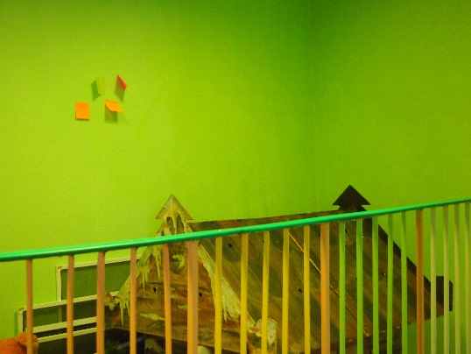 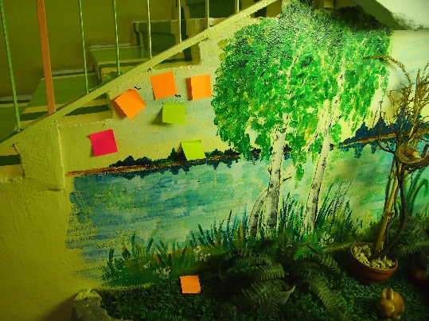 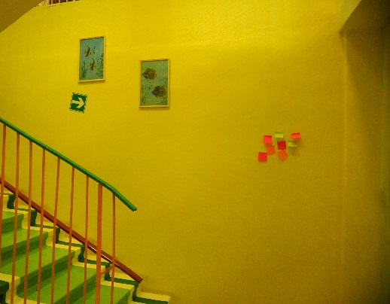

2.**Изменения в социальном компоненте среды, организационной подсистеме ДОУ**

Взаимосвязь с социальными партнерами и проведение совместных продуктивных мероприятий.

Детская телестудия «Взгляд снизу»

Цель: развитие творческих способностей, коммуникативности, умения взаимодействовать с людьми.

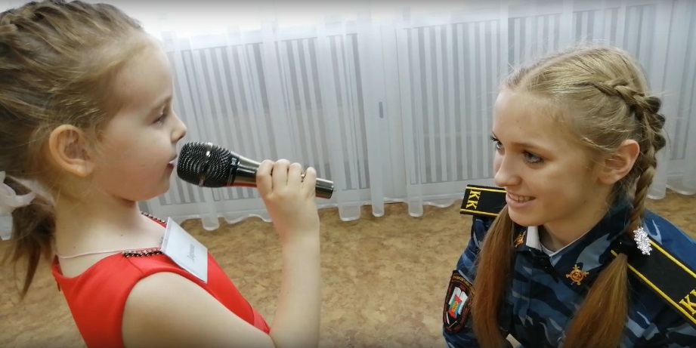

3.**Взаимосвязь с социальными партнерами и проведение совместных продуктивных мероприятий.**

Детская театральная студия «Арлекин»

Цель: развитие творческих способностей, артистизма, успеха.

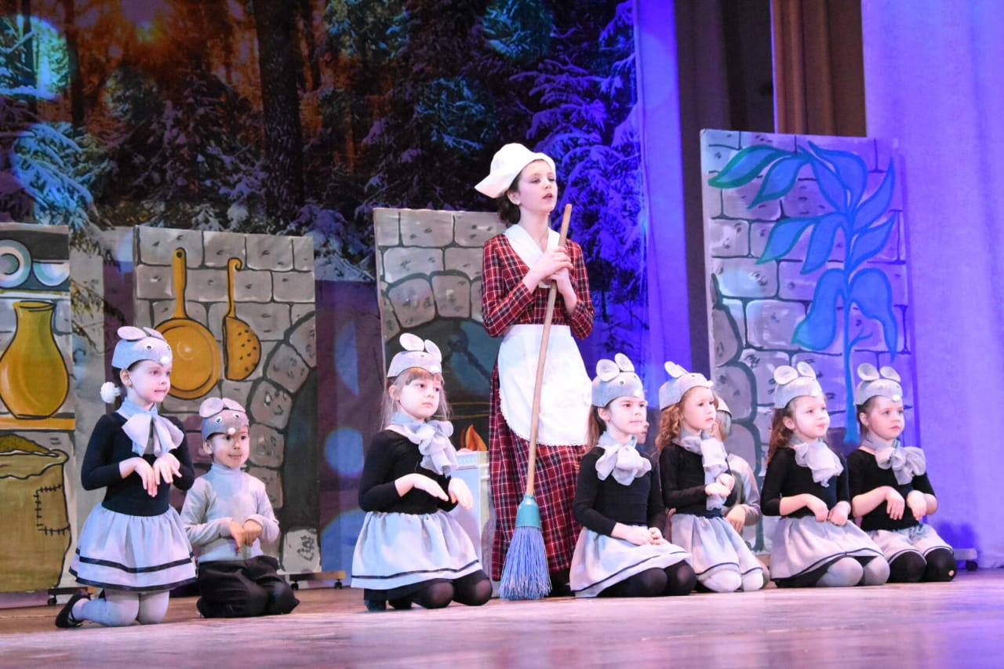

4.**Изменения в предметно-пространственной среде ДОУ**

Создание дизайн-проекта, разработанного творческой группой детского сада с привлечением родителей и социальных партнеров для творческой ЛРОС внутри помещений детского сада.

Тематическая площадка «Мини-оранжерея»

Цель: создание условий для развития познавательных и творческих способностей дошкольников посредством наблюдений, изучения объектов растительного мира.

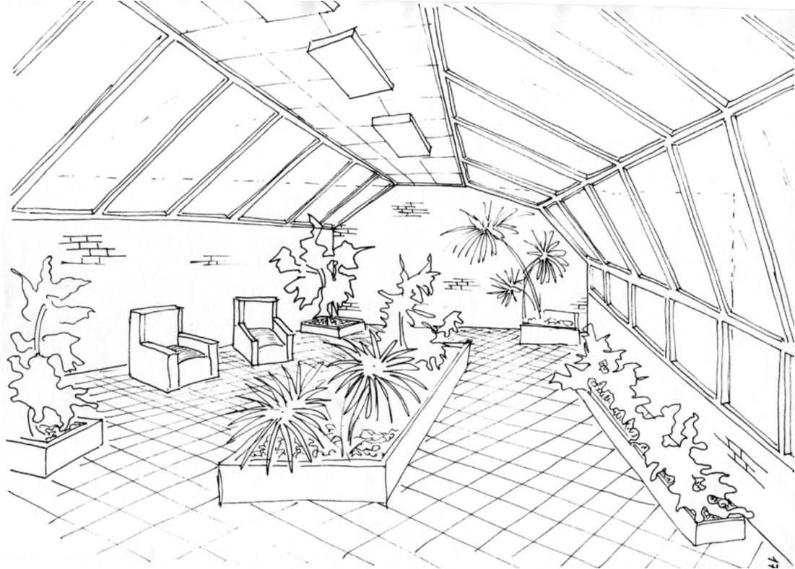

5.**Комната психологической разгрузки**

Цель: создание условий для снятия психо-эмоционального напряжения после активной деятельности, а также для развития психических процессов (мышления, памяти, речи, воображения), развития эмоциональной сферы и коммуникативных навыков.

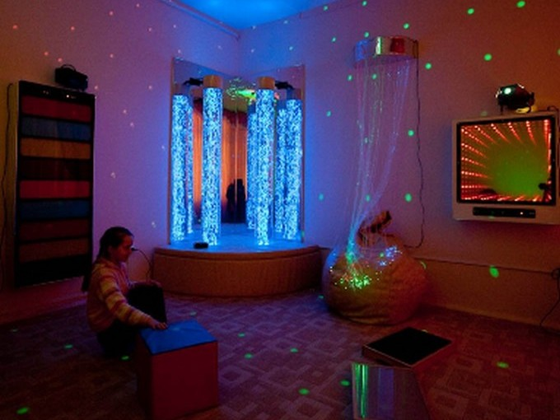

6.**Изменения в предметно-пространственной среде ДОУ**

Создание дизайн-проекта, разработанного творческой группой детского сада с привлечением родителей и социальных партнеров для творческой ЛРОС внутри помещений детского сада.

«Кубрик»

Цель: позволяет создать пространство, функционально приспособленное под разные типы учебной деятельности детей и взрослых, оставаясь при этом комфортным и привлекательным.

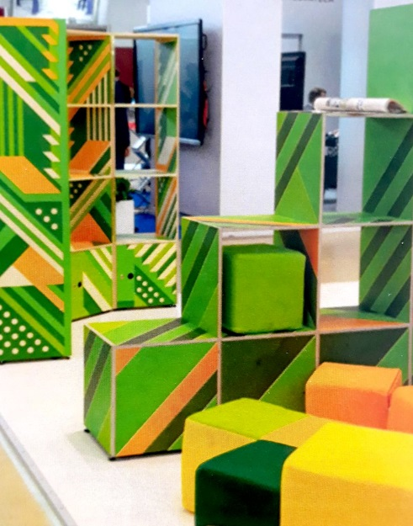

ПРИЛОЖЕНИЕ 2.

ФОТООТЧЕТ О РАБОТЕ КОМАНДЫ ДОУ ПО ПРОЕКТУ СОЗДАНИЯ ЛРОС

1. **Игровая методика «Эмоциональная оценка среды».** По результатам исследования педагогами определены «серые зоны». Предложено создать мини-планетарий, мини-оранжерею, телестудию «Взгляд снизу», «открытую стену», уголки релаксации, детский уголок, фотовыставку.

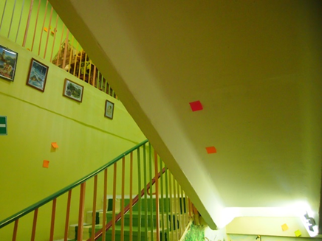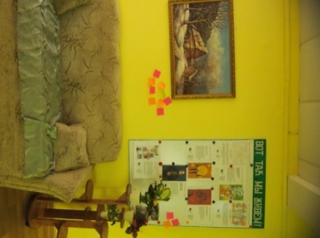

Рисунок 2. ПРОСТРАНСТВО - В БУДУЩЕМ ЗОНА ОТДЫХА ПЕДАГОГОВ

Рисунок 1. ПРОСТРАНСТВО ПОД ЛЕСТНИЧНЫМ МАРШЕМ - В БУДУЩЕМ МИНИ-ПЛАНЕТАРИЙ

Рисунок 2. ПРОСТРАНСТВО - В БУДУЩЕМ ЗОНА ОТДЫХА ПЕДАГОГОВ

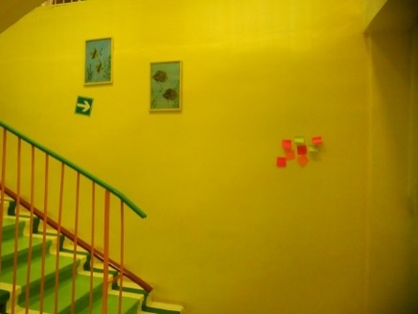

Рисунок 4"СЕРАЯ ЗОНА" - В БУДУЩЕМ «ОТКРЫТА» СТЕНА

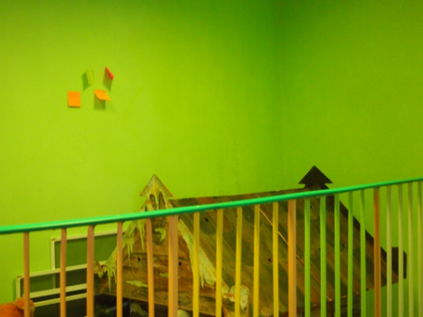

Рисунок 4. РЕКРЕАЦИЯ - В БУДУЩЕМ ДЕТСКАЯ ТЕЛЕ-СТУДИЯ

Выводы: Предметно-пространственная среда ДОУ требует преобразований в процессе создания ЛРОС.

ПРИЛОЖЕНИЕ 3.

**Сценарий педагогического совета**

**«Проектирование деятельности ДОУ по созданию личностно-развивающей образовательной среды»**

**Цель:** Ознакомление педагогов ДОУ с теоретическими основами и актуальными предпосылками создания проекта ДОУ по ЛРОС. провести исследования и диагностику образовательной среды ДОУ и эмоциональной сферы педагога.

анализ педагогической деятельности по ее проектированию.

**План педагогического совета:**

1. Теоретические основы и актуальные предпосылки создания проекта ДОУ по ЛРОС.  
2.Оновные цели и содержание проекта по созданию ЛРОС.

3. Аналитическое обоснование проведенных исследований для наполнения инновационного проекта по созданию ЛРОС содержанием и целевыми установками.

4. Практикум по проведению исследований и диагностики образовательной среды ДОУ и эмоциональной сферы педагога:

4.1. Игровая методика «Измеритель эмоций»;

4.2. Исследования по методике векторного моделирования образовательной среды;

4.3. Исследования эмоционального состояния педагогов по метафорическим картам.

5. Принятие решений педагогического совета

**Предварительная работа:**

1.Разработка проекта ДОУ по созданию ЛРОС.

2. Проведение исследований среды ДОУ.

**Ход педагогического совета**

1. Выступление заведующего Чуриловой Т.А. «Теоретические основы и актуальные предпосылки создания проекта ДОУ по ЛРОС».

В 2018 году Благотворительный Фонд Сбербанка «Вклад в будущее» начал реализацию Программы по развитию личностного потенциала. Программа призвана стать ответом на эволюционные вызовы неопределенности, сложности и разнообразия современного мира, и связанной с этим необходимости переосмысления миссии системы образования и школы в обществе. На смену единообразию знаниевого канона, типовых образовательных программ, пониманию человека как средства и капитала должны прийти вариативность деятельности, смыслов, формирования картины мира, персонализация, самоценность личности человека и его потенциала. Фундаментальной ценностью в системе образования становится личность ребенка: разная, самобытная, самоопределяющаяся.

Проект по развитию личностного потенциала направлен на расширение возможностей ребенка совершать осознанный самостоятельный выбор целей в своей жизни и путей их достижения. Это подразумевает работу с каждым ребенком в трех ключевых направлениях: помощь в определении мотивов и установок, развитие универсальных компетенций, освоение технологий и инструментов под конкретные типы деятельности и задачи.

Такой подход соответствует задачам в сфере образования, обозначенным в Указе Президента России №204 от 7 мая 2018 года, а также федеральным государственным образовательным стандартам.

Программа предусматривает разработку, апробацию и распространение комплекта учебно-методических решений по развитию личностного потенциала детей дошкольного и школьного возраста и последующую интеграцию их в систему общего образования в 30 регионах к 2023 году.

Серию образовательных продуктов назвали «Школа возможностей»

С одной стороны, «Школа возможностей» - это школа, которая учит использовать возможности и готовит детей к жизни в вероятностном мире, где важны не только конкретные знания, но и способность решать жизненные задачи, не имеющие готового решения или типового подхода. Созданные фондом образовательные продукты направлены на формирование у детей ценностно-смысловых ориентиров в жизни, на освоение ими универсальных компетенции и базовых грамотностей, на осознание собственных ресурсов, а также на обучение управлению этими ресурсами для достижения целей. То есть, дети смогут ответить на вопросы: Кто я? Ради чего я действую? Как я управляю своей деятельностью? Что я делаю и чего хочу достичь?

С другой стороны, речь идет о ДОУ, создающей образовательную среду, в которой условия превращаются в возможности для саморазвития и самообучения воспитанника. Средовой подход, используемый в Проекте, позволяет опосредованно управлять образовательным процессом, направленным на развитие личности ребенка, а также способствует достижению предметных и метапредметных результатов образования.

В серию «Школа возможностей» в настоящий момент входят три группы комплексных образовательных продуктов:

I. Выделенные курсы для обучающихся:

1. УМК (универсальный методический комплекс) «Социально-эмоциональное развитие детей» для дошкольников и младших школьников рассчитан на 4 года обучения (по два года обучения в каждой возрастной группе) включает теоретический курс для педагогов по социально-эмоциональному развитию детей всех возрастов, методические пособия для учителя в каждой возрастной группе, теоретический курс для педагогов, папки, рабочие тетради, игровые комплекты, плакаты для детей, дополнительные материалы.

2. УМК «Развитие личностного потенциала подростков» также рассчитан на 4 года обучения (по два года для младших и старших подростков) и включает методические пособия для учителей (базовый модуль на 10 занятий и по 5 вариативных модулей по 10 занятий в каждом на каждый год обучения), мобильное приложение для подростков, настольную игру.

II. Интеграция в предметное преподавание:

3. Методический комплекс по развитию универсальных компетентностей (4К) у детей:

• Методическое пособие по разработке и проведению занятий (заданий), направленных на развитие универсальных компетентностей (4К) у детей на основе предметного содержания

• Сборник педагогических техник и инструментов, направленных на развитие универсальных компетентностей (4К) у детей

• Сценарии занятий, направленных на развитие универсальных компетентностей (4К) у детей для начальной и основной школы

III. Личностно-развивающая образовательная среда для образовательных организаций:

4. Методический комплекс для управленцев и педагогов по оценке, проектированию и развитию ЛРОС

Методический комплекс включает пособие для управленцев образовательных организаций по проектированию личностно-развивающей среды; инструменты диагностики среды образовательной организации; рекомендации и технологии организации профессиональных обучающихся педагогических сообществ.

5. Пространственное решение «Кубрик» для создания ЛРОС, включающее техническую документацию для производства Кубрика и рекомендации по его наполнению и варианты сценариев занятий в Кубрике.

Обязательные инструменты, которые будем применять:

1.Профессиональные обучающие сообщества- это площадки командного обучения, оценки, планирования и рефлексии для всех участников проекта.

2.Соглашение о взаимоотношениях – это договор, созданный совместными усилиями всех заинтересованных лиц, о взаимоотношении и взаимодействии в образовательной организации.

3.Измеритель эмоций – эмоции управляют вниманием, памятью, способностью воспринимать учебный материал и принимать решения, что помогает достичь цели.

4.Открытая стена, которая подразумевает вовлечение всего ДОУ в процесс коммуникации. Это пространство, где любой воспитанник, родитель, педагог вправе оставить свои комментарии к заданной теме, задать вопросы и получить на них ответы.

5. Культура ненасильственного общения, которая направлена на формирование такого образа мыслей, чтобы люди своим поведением стремились удовлетворить потребности друг друга.

6. Применении 4 –К. Это коммуникативность, креативность, критическое мышление, коллабарация

Участие в реализации Проекта позволит нашему ДОУ изменить образовательную среду, перезапустить профессиональную инициативу воспитателей, ввести новые формы работы с родителями, создать профессиональные обучающиеся сообщества, мотивированные на работу по развитию личностного потенциала. Современный мир информационно насыщен и стремительно изменяется. Общество выдвигает высокие требования к качеству образования в образовательных учреждениях, в том числе дошкольных, но зачастую ОУ не в силах создать необходимые условия для формирования личности воспитанника ДОУ. Одна из основных задач – преодолеть этот разрыв, создать необходимые условия для формирования личности ребенка, подготовленного к жизни в современном обществе.

2. Выступление заместителя заведующего Отюцкой Л.И. «Основные цели и содержание проекта по созданию ЛРОС».

Главной целью проекта является создание в ДОУ творческой, личностно-развивающей образовательной среды через воздействие на все ее подсистемы с ярко выраженными характеристиками:

* *широта* - воспитанникам и родителям предоставляется широкий спектр услуг дополнительного образования для развития творчества и способностей детей, возможность самостоятельно осуществлять выбор. ДОУ оптимально использовать ресурсы социума и семьи для удовлетворения индивидуальных потребностей воспитанников и развитие их творческого потенциала, способствует активному участию детей в объединениях учреждений дополнительного образования;

- *интенсивность –* среда ДОУ насыщена условиями, влияниями и возможностями использования социума. Преобладают формы работы, направленные на развитие индивидуальных способностей воспитанников, что способствует свободному развитию ребенка.

*- активность -*  воспитанникам обеспечивается участие детей в конкурсах, смотрах различного уровня; Организация семинаров, круглых столов, открытых занятий для педагогов района, области. Обеспечивается участие педагогов ДОУ в семинарах, круглых столах, конференциях различного уровня, информирование о возможности публикации своих методических разработок, материалов исследований;

- *эмоциональность* – взаимоотношения в педагогическом коллективе строятся на основе эмоционального принятия и эмпатии, большое внимание уделяется развитию социально-эмоционального интеллекта, предметно-пространственная среда носит ярко выраженный эмоциональный характер, имеются зоны психологической разгрузки;

- *обобщенность* – все участники образовательных отношений участвуют в реализации единой стратегии развития ДОУ. Педагоги и родители привлекаются к вопросам разработки программ развития ДОУ. В образовательно учреждении организован семинар для участников образовательных отношений по вопросам управления;

*- мобильность* – ДОУ ориентируется на современные социальные и образовательные запросы, осуществляет целенаправленное обучение педагогов современным образовательным технологиям. В образовательном учреждении работают профессионалы высокого уровня. ДОУ регулярно осуществляется отслеживание новинок, рынка образовательных средств, существует тесная связь ДОУ с ЛИРО и другими учреждениями повышения квалификации;

Мы хотим в процессе реализации проекта:

− создать условия для усиления доли «творческого» и «безмятежного» типов образовательной среды за счет снижения долей среды «карьерного» и «догматического» типа;

− совершить переход от линейно-постановочной образовательной модели к интегративно-матричной модели с делегированием полномочий;

− создать условия для развития корпоративной культуры педагогов ДОУ с преобладанием «семейного» и «инновационного» типов на основе открытого детско-взрослого сообщества (администрация, педагоги, воспитанники, родители, социум);

- создать условия для развития творческого потенциала всех участников образовательных отношений;

- перевести в новое качество взаимодействие ДОУ с семьей и социумом (от коллективных форм к индивидуальным, исходя из потребностей и увеличение возможностей);

- изменить визуальный стиль ДОУ, эмоционально насытить действующие информационные зоны, создать зоны творческой активности, зоны релаксации;

- сделать среду более комфортной и безопасной, чтобы противостоять угрозе отчуждения детей и родителей от ДОУ и образования, чтобы создать обстановку успеха, обеспечить каждому ребенку максимальное раскрытие его способностей и возможностей;

- сделать среду более активной и открытой, чтобы использовать педагогический потенциал окружающей среды, родителей, социальных партнеров ДОУ и обеспечить наиболее успешное развитие ребенка в открытом взаимодействии его в окружающей среде;

- апробировать, накопить, систематизировать и в дальнейшей перспективе распространить опыт по созданию ЛРОС на организации дошкольного образования Грязинского муниципального района и Липецкой области.

Создание «творческой» образовательной среды с элементами «карьерной» и «безмятежной» предоставит новые возможности для всех участников образовательных отношений:

*Воспитанникам* - реализовать познавательные потребности в различных видах деятельности, раскрыть уникальность и творческий потенциал, развить социально-эмоциональный интеллект, приобрести первоначальный опыт общения в социуме, укрепить веру в себя, научиться взаимодействовать и сотрудничать с миром взрослых.

*Педагогам* – творческой самореализации, реализовать свои творческие, профессиональные идеи и планы, возможность личностно развиваться.

*Родителям* **-** реализовать собственные ожидания, мечты по поводу успешного будущего своего ребенка, принять участие в творческих совместных детско-родительских событиях, получить профессиональную педагогическую поддержку в трудных жизненных ситуациях, связанных с воспитанием детей.

*Администрации* – совершенствовать управленческие компетенции, личностное развитие, повышение авторитета.

*Образовательной организации* – в создании индивидуальной образовательной модели, способствующей развитию каждого ребенка и ДОУ, повышению качества образования, что делает его конкурентоспособным на рынке образовательных услуг.

Таким образом, реализация проекта позволит существенно повысить удовлетворенность всех указанных категорий субъектов и объектов образования.

1. Выступление педагога-психолога Плотниковой Т.Н. «Практикум по проведению исследований и диагностики образовательной среды ДОУ и эмоциональной сферы педагога».
2. ***Аналитическое обоснование проведенных исследований для наполнения инновационного проекта по созданию ЛРОС содержанием и целевыми установками.***

Аналитико-прогностическое обоснование проекта включает итоги, полученные на основе анализа данных, проведенных исследований.

Исследования проводились с использованием следующего инструментария:

* методика анализа образовательной модели школы (автор В.А. Ясвин),
* методика векторного моделирования образовательной среды (автор В.А. Ясвин),
* методика диагностики организационной культуры (автор В.А. Ясвин),
* значимый инструмент «Измеритель эмоций».

По итогам проведённых исследований сделаны следующие выводы:

Особенностью образовательной среды детского сада является «творческая» среда, но под влиянием «общественного ветра» вектор переместился в «карьерную» среду «активной зависимости, в которой формируется «честолюбивый» тип личности, а воспитатели выступают в роли «тренеров». Дети в такой среде стремятся к внешнему успеху и превосходству, кроме того, формируются такие качества как гордость, самоуверенность, напыщенность. Данный тип характеризуется как «подражательно-рассудочный», т. е. активность обуславливается как зависимостью от других людей (подражательность), так и значительно степенью личностной самостоятельности (рассудочность). Воспитатель – «тренер» выступает в роли наставника, направляющего активность детей для достижения социальной цели. Педагоги заинтересованы в высоких образовательных результатах, в их победах.

Организационная культура детского сада носит выраженный семейный характер с чертами инновационной культуры, черты результативной и ролевой культур представлены в равных отношениях.

«Семейная» культура – «дружественное» место работы, где у педагогов много общего. Сотрудники держатся благодаря взаимной преданности и традициям. Высока степень обязательности.

«Инновационная» культура – связана с динамичным и творческим местом работы. Коллектив готов экспериментировать и рисковать. Поощряются индивидуальная инициатива и свобода педагогов.

«Результативная» культура – ориентирована на достижение образовательного результата. Главной заботой воспитателей является четкое выполнение учебных и воспитательных задач, а репутация и успех детского сада являются общей заботой.

Инструмент «ИЗМЕРИТЕЛЬ ЭМОЦИЙ»

Цель: Определение эмоционального состояния дошкольников в различных ситуациях в ДОУ.

Эмоции играют важную роль в жизни детей, помогая воспринимать действительность и реагировать на нее.

В основе этого инструмента лежат два компонента эмоций: удовольствие и энергия.

В обследовании приняли участие дошкольники старшей и подготовительной групп. Всего 44 детей.

Результаты следующие:

22 ребенка (50%) - испытывают эмоции высокоэнергетические, но не очень приятные при подготовке к утренникам и праздникам (красный квадрат);

30 детей (68%) – испытывают эмоции высокоэнергетические и приятные, показывая свои творческие способности на праздниках и мероприятиях внутри детского сада, а также города и района (желтый квадрат);

18 детей (41%) – испытывают приятные низкоэнергетические эмоции на групповых занятиях, прогулках, свободной деятельности (зеленый квадрат).

Таким образом, чтобы дети получали больше приятных эмоций от творческой деятельности и могли восстановить свой энергетический потенциал, в группах должны быть созданы «уголки уединения», комната психологической разгрузки.

II. Практикум по проведению исследований и диагностики образовательной среды ДОУ и эмоциональной сферы педагогов.

Мы живём с вами в большом, удивительном и очень интересном мире. Нас окружает природа, предметы, много людей. Каждый день мы узнаём что-то новое, чему-то учимся. Есть в мире то, что нас радует и есть то, что огорчает. То, что окружает нас — мир внешний. Но есть ещё и другой мир, который существует внутри нас – его ещё называют внутренний мир человека, «душа». Внешний мир у нас общий. А внутренний?

Он у каждого человека свой, неповторимый. Этот мир невидим нашим глазам.

На что он похож? Как вы себе его представляете?

Что же находится в этом мире? (наши мысли, эмоции, чувства, характер, мечты).

1. *(педагогам предлагается продолжить высказывание)* Упражнение «Внутренний мир человека – это…»

Внутренним миром человека являются его внутренние переживания, мысли, различные чувства, мечты, это то, что делает каждого человека индивидуальным, определяет его характер, это эмоции. Поэтому внутренний мир всегда индивидуален и всегда уникален.

1. Упражнение «Мое настроение»

С помощью колоды ассоциативных метафорических карт Н. Жигамонт «Эмоции и чувства» педагогам предлагается описать свое эмоциональное состояние.

1. Цель: развитие чувства «мы», групповой сплоченности Упражнение «Передай рисунок».

, закрепление навыков взаимодействия в команде.

Педагоги начинают рисовать свое эмоциональное состояние, по команде ведущего передают свой рисунок соседу и продолжают рисовать, далее опять передают рисунки по кругу до тех пор, пока не вернется начатый свой рисунок.

Рефлексия.

1. Упражнение «Соглашение о взаимоотношениях»

Цель: создание положительного эмоционального климата в д/саду, развивая при этом личную ответственность каждого.

Ответы на вопросы соглашения:

* Какие эмоции мы хотим испытывать на рабочем месте?
* Что мы можем сделать, чтобы испытывать эти эмоции и чувства каждый день?
* Какие эмоции и чувства мы не хотели бы испытывать на рабочем месте?
* С какими поступками мы не хотели бы сталкиваться?
* Как мы будем справляться с некомфортными эмоциями и конфликтами?

1. Игровая методика «Измеритель эмоций».

Цель: изучение эмоционального состояния педагогов.

Эмоции управляют вниманием, памятью, способностью воспринимать информацию и принимать решения. Поэтому педагогам и детям очень важно осознавать, какие эмоции они испытывают, уметь передавать эту информацию, управлять своими эмоциями для оптимизации учебного процесса.

Измеритель эмоций – это инструмент, который помогает достигать цели.

В основе этого инструмента лежат два компонента эмоций: удовольствие и энергия. По оси Х откладывается степень удовольствия: от неприятных эмоций к приятным. Ось У уровень энергии: от низкого уровня к высокому.

Результаты:

(10) педагогов испытывают эмоции испытывают эмоции высокоэнергетические, но не очень приятные;

(14) педагогов – испытывают приятные низкоэнергетические эмоции.

*Рефлексия*

Инструкция. Выкажите свое настроение от занятия, свяжите его с цветом, который наиболее ярко отражает ваше эмоциональное состояние «здесь» и «теперь». Поделитесь впечатлениями, расскажите, что вы «взяли» для себя из сегодняшнего тренингового занятия.

Проект решения педагогического совета.

1. Коллективу ДОУ включиться в работу по созданию проекта формирования ЛРОС.

ПРИЛОЖЕНИЕ 4.

**Фотоотчет с заседания педагогического совета по обсуждению проекта создания ЛРОС ДОУ**

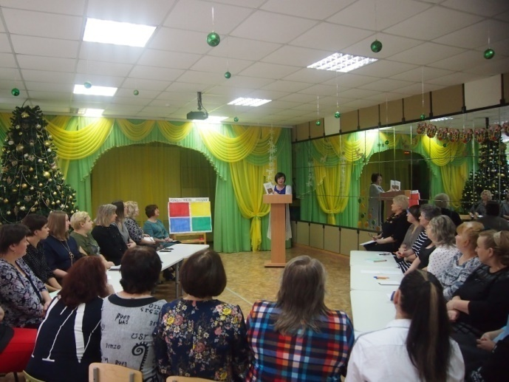 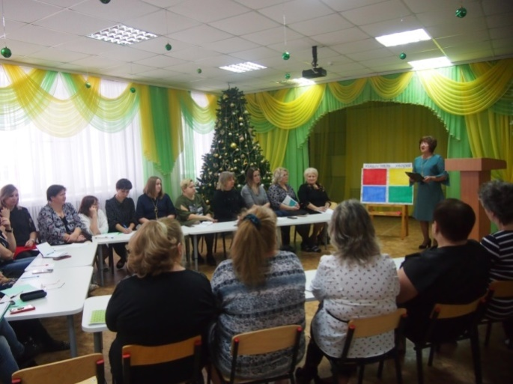

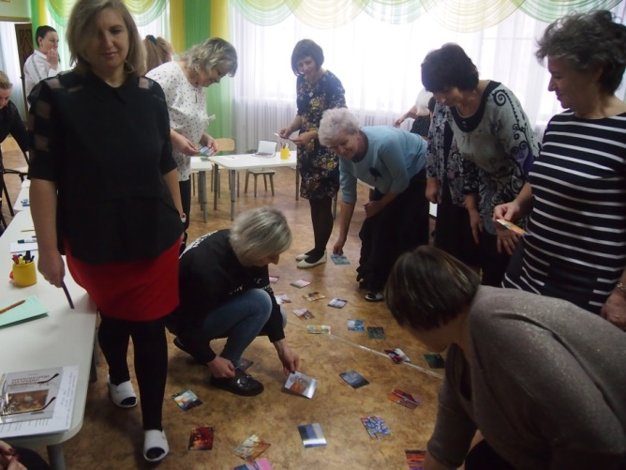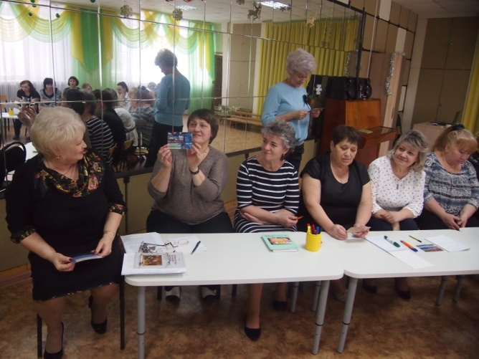

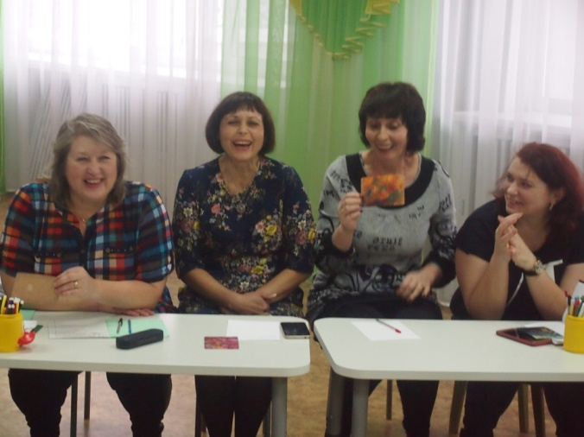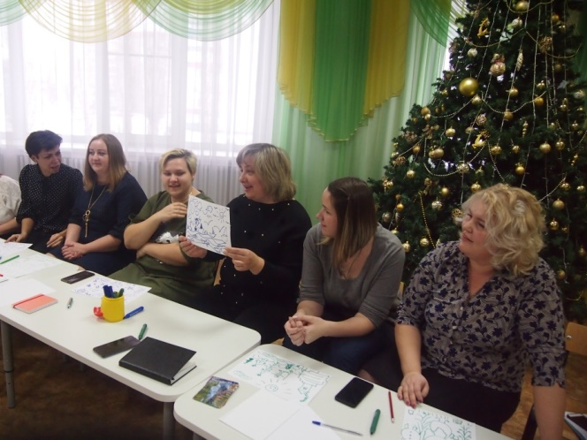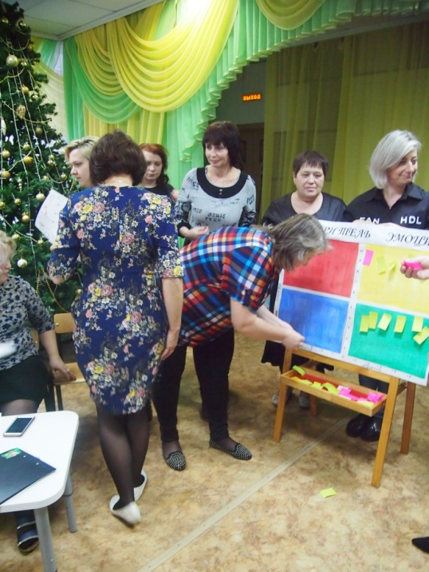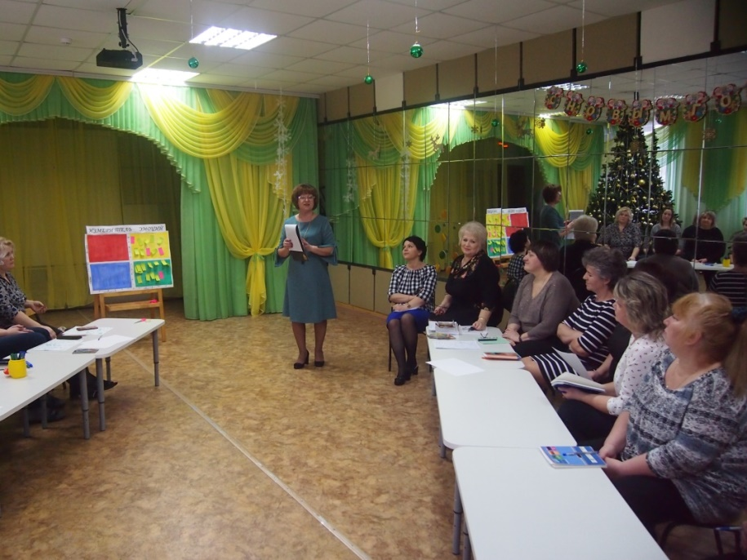

ПРИЛОЖЕНИЕ 5.

ПУБЛИКАЦИИ В СМИ И СОЦИАЛЬНЫХ СЕТЯХ О ХОДЕ МЕРОПРИЯТИЙ

**Сообщество «Семейный клуб «Семь – Я» МАДОУ д/с №9 г. Грязи (В Контакте)** [***https://vk.com/public147242238***](https://vk.com/public147242238)

1. [**Семейный клуб "Семь-Я"**](https://vk.com/public147242238)

[14 янв в 16:08](https://vk.com/wall-147242238_238)

Новый образовательный проект – путь в будущее!

Педагогический коллектив МАДОУ д/с №9 «Василек» г. Грязи в настоящее время проектирует работу по созданию личностно - развивающей образовательной среды, которая позволит создать более благоприятные условия для развития познавательной активности и творчества детей, их взаимодействия с социумом и родителями. Планируются преобразования не только в образовательной области, но и в изменении дизайна помещений, пополнение современным оборудованием, создание новых детских студий и объединений, развитие дополнительного образования детей и реализация многих других современных подходов в преобразовании детского сада. Инновационный проект разрабатывается при поддержке представителей Фонда Сбербанка России «Вклад в будущее», преподавателей Московского городского педагогического университета, управления образования и науки Липецкой области, Липецкого института развития образования и совсем скоро пройдет экспертизу ученых. Проектная команда детского сада уверена, что коллективу педагогов-профессионалов и творческим людям по силам «вызовы времени»!

Педагоги детского сада не устают удивлять своими педагогическими находками и креативными решениями. Уже в январе 2020 года создается детская телестудия «Взгляд снизу», сделаны первые шаги – проведен отбор корреспондентов и ведущих среди воспитанников старших групп, отсняты первые интервью наших юных корреспондентов – Дарины Кардашовой и Давида Истомина. Два поколения - бабушки и внуки - встретились на «музыкальном батле», организованном музыкальным руководителем Пановой Ириной Станиславовной, воспитателями Киселевой Еленой Дмитриевной и Антоновой Наталией Владимировной. Было весело, интересно, креативно!

1. [**Семейный клуб "Семь-Я"**](https://vk.com/public147242238)

[**12 дек в 0:27**](https://vk.com/wall-147242238_222)

В 2019 году МАДОУ д/с №9 г. Грязи включен в состав региональной команды в федеральный проект "Вклад в будущее". Управлением образования администрации области, Липецким институтом развития образования совместно с учеными и преподавателями ВУЗов Москвы организовано обучение администрации и педагога-психолога ДОУ, ведется разработка проекта, впереди - обучение педагогов для успешной реализации целей и задач по созданию личностно-развивающей образовательной среды дошкольного учреждения.

1. [**Семейный клуб "Семь-Я"**](https://vk.com/public147242238)

[**17 янв в 14:01**](https://vk.com/wall-147242238_245)

Родители самых маленьких воспитанников МАДОУ д/с №9 "Василек" из младшей (ясельной) группы №7 (воспитатели Елисеева Татьяна Васильевна и Левина Зинаида Анатольевна) подготовили малышам сюрприз - смастерили из подручного материала "домики для любимых игрушек", которые дети приносят в детский сад из дома. Такой сюрприз удивил и обрадовал малышей, а в благодарность взрослым - детские улыбки и радостный смех!

http://www.xn--c1aid4a5e.xn--p1ai/templates/CityInformerRed/images/logo.png

[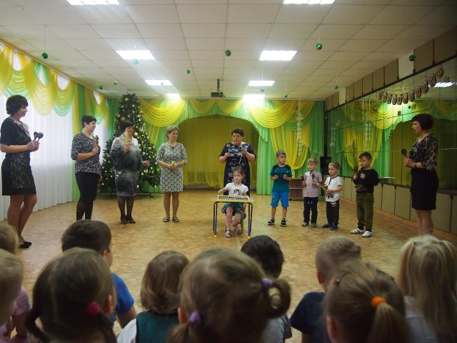](http://www.грязи.рф/uploads/posts/2020-01/1579003917_ebsyizj6mie.jpg)[**Первый Грязинский Портал**](http://www.xn--c1aid4a5e.xn--p1ai/)**»**[**Новости**](http://www.xn--c1aid4a5e.xn--p1ai/news/) » Новый образовательный проект – путь в будущее: Грязинский детский сад создаёт личностно-развивающую среду

**Новый образовательный проект – путь в будущее: Грязинский детский сад создаёт личностно-развивающую среду**

[НОВОСТИ](http://www.xn--c1aid4a5e.xn--p1ai/news/), [ОБЩЕСТВО](http://www.xn--c1aid4a5e.xn--p1ai/news/obshestvo/)

14-01-2020, 14:30

[GRYAZI_ADMIN](http://www.xn--c1aid4a5e.xn--p1ai/user/Gryazi_admin/)

Педагогический коллектив детского сада №9 «Василёк» города Грязи в настоящее время проектирует работу по созданию личностно-развивающей образовательной среды, которая позволит создать более благоприятные условия для развития познавательной активности и творчества детей, их взаимодействия с социумом и родителями. Планируются преобразования не только в образовательной области, но и в изменении дизайна помещений, пополнение современным оборудованием, создание новых детских студий и объединений, развитие дополнительного образования детей и реализация многих других современных подходов в преобразовании детского сада.

Инновационный проект разрабатывается при поддержке представителей Фонда Сбербанка России «Вклад в будущее», преподавателей Московского городского педагогического университета, управления образования и науки Липецкой области, Липецкого института развития образования и совсем скоро пройдет экспертизу ученых. Проектная команда детского сада уверена, что коллективу педагогов-профессионалов и творческим людям по силам «вызовы времени»!

Педагоги детского сада не устают удивлять своими педагогическими находками и креативными решениями. Уже в январе 2020 года создается детская телестудия «Взгляд снизу», сделаны первые шаги – проведён отбор корреспондентов и ведущих среди воспитанников старших групп, отсняты первые интервью юных корреспондентов – Дарины Кардашовой и Давида Истомина. Два поколения - бабушки и внуки - встретились на «музыкальном батле», организованном музыкальным руководителем Пановой Ириной Станиславовной, воспитателями Киселевой Еленой Дмитриевной и Антоновой Наталией Владимировной. Было весело, интересно и креативно!

[**Первый Грязинский Портал**](http://www.xn--c1aid4a5e.xn--p1ai/)**»**[**Новости**](http://www.xn--c1aid4a5e.xn--p1ai/news/) » Малыши из "Василька" подготовили старшим товарищам новогодний карнавал

Малыши из "Василька" подготовили старшим товарищам новогодний карнавал

[НОВОСТИ](http://www.xn--c1aid4a5e.xn--p1ai/news/), [ОБЩЕСТВО](http://www.xn--c1aid4a5e.xn--p1ai/news/obshestvo/)

16-01-2020, 14:34

[GRYAZI_ADMIN](http://www.xn--c1aid4a5e.xn--p1ai/user/Gryazi_admin/)

|  |  |
| --- | --- |
| [Малыши из "Василька" подготовили старшим товарищам новогодний карнавал](http://www.грязи.рф/uploads/posts/2020-01/1579174287_p1010633.jpg) | [Малыши из "Василька" подготовили старшим товарищам новогодний карнавал](http://www.грязи.рф/uploads/posts/2020-01/1579174308_p1010661.jpg) |
| [Малыши из "Василька" подготовили старшим товарищам новогодний карнавал](http://www.грязи.рф/uploads/posts/2020-01/1579174324_p1010622.jpg) |  |

У учащихся гимназии №3 стало доброй традицией после новогодних каникул навещать воспитанников детского сада «Василёк».

В этом году вниманию старшеклассников был представлен «Новогодний карнавал». Ребята старших и подготовительных групп показали зажигательные танцы королей, рыцарей, снежинок, ёлочек, испанский танец «Фламенко» и спели новогодние песни.

Дети очень старались показать свои таланты старшим товарищам. Атмосфера новогоднего праздника подарила яркие впечатления как артистам, так и зрителям, которые каждый творческий номер встречали дружными аплодисментами.

Гимназисты отметили, что мероприятие вернуло их в детские годы. Они вспомнили, как выступали на праздниках в этом же актовом зале, ведь большинство из них посещали это дошкольное учреждение.

А подготовили юных артистов опытные наставники – педагоги Козлова В.В., Панова И.С., Мещерякова М.Ю., Макарова Г.А., Яркина Г.И., Шмелева Е.А.

Впереди новые совместные встречи, которые всегда отличаются теплотой и душевностью.

*Маргарита Попова, гимназия №3 города Грязи*

1.  **Сообщество «Здоровый регион»(В Контакте) *https://vk.com/club163100966***

**Новый образовательный проект – путь в будущее!**

Педагогический коллектив МАДОУ д/с №9 «Василек» г. Грязи в настоящее время проектирует работу по созданию личностно - развивающей образовательной среды, которая позволит создать более благоприятные условия для развития познавательной активности и творчества детей, их взаимодействия с социумом и родителями. Планируются преобразования не только в образовательной области, но и в изменении дизайна помещений, пополнение современным оборудованием, создание новых детских студий и объединений, развитие дополнительного образования детей и реализация многих других современных подходов в преобразовании детского сада. Инновационный проект разрабатывается при поддержке представителей Фонда Сбербанка России «Вклад в будущее», преподавателей Московского городского педагогического университета, управления образования и науки Липецкой области, Липецкого института развития образования и совсем скоро пройдет экспертизу ученых. Проектная команда детского сада уверена, что коллективу педагогов-профессионалов и творческим людям по силам «вызовы времени»!

Педагоги детского сада не устают удивлять своими педагогическими находками и креативными решениями. Уже в январе 2020 года создается детская телестудия «Взгляд снизу», сделаны первые шаги – проведен отбор корреспондентов и ведущих среди воспитанников старших групп, отсняты первые интервью наших юных корреспондентов – Дарины Кардашовой и Давида Истомина. Два поколения - бабушки и внуки - встретились на «музыкальном батле», организованном музыкальным руководителем Пановой Ириной Станиславовной, воспитателями Киселевой Еленой Дмитриевной и Антоновой Наталией Владимировной. Было весело, интересно, креативно!

**Видео - ролик о создании детской телестудии «Взгляд снизу»**

[***https://vk.com/public147242238***](https://vk.com/public147242238)